市南心理健康教育
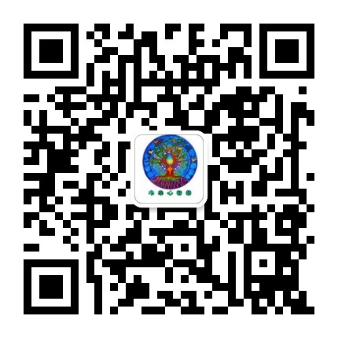
第六十七期
宗旨：身心健康 快乐成长
主办：青岛市市南区教育研究中心
日期：2017.10.9

目录
【承办市级活动】
- 感悟 成长 觉察 交融——市南区成功承办青岛市中小学心理“开放课堂、城乡交流、经验交流”教学交流会
- 德县路小学成功承办青岛市中小学心理“开放课堂、城乡交流、经验交流”教学交流会
- 光无语 静待花开——青岛市中小学心理研讨会青岛26中会场
- 感谢遇见，感恩陪伴——青岛市“开放课堂、城乡交流、经验交流”教学交流会
【区域推进】
- 幸福教育 从心开始
- 凝心聚力 研训结合 专业提升——市南区举办中小学心理健康教育暨特殊教育课题研究中期总结会暨特殊教育公研课选拔活动
- 不忘初心 守正出新——市南区心理健康教育学科研讨活动顺利举办
【新生适应】
- 新生破冰悦纳新集体 心理拓展凝塑强团队
- 关注孩子的入学适应
- 小荷才露尖尖角——一年级心理适应课
【主题活动】
- 了解自己、确定目标，开启开学第一课
- 德润九月 启智润心——青岛朝城路小学9月份心理健康教育工作
- 新昌路小学九月心理工作纪实
- 你好，新学期！
- ——青岛三江学校“崔秀玲心理工作室”期初教研纪实
- 青岛57中9月份心理健康教育重点活动简报
【关注教师心理】
- 阳光教师身心健康协奏第一曲――教师颈椎保健五步
- “拥抱快乐，你我同行”团体心理培训
【家庭教育】
- 深入学习专业知识，解决现实教育难题如
- 何做智慧的父母
【每日分享】
【市南心智慧】
正文
【承办市级活动】
感悟 成长 觉察 交融
——市南区成功承办青岛市中小学心理“开放课堂、城乡交流、经验交流”教学交流会
2017年9月11、12、13日，青岛宁夏路小学、青岛26中和青岛德县路小学三所学校分别承办了三场青岛市中小学心理“开放课堂、城乡交流、经验交流”教学交流会。来自局属学校及各兄弟区市的心理教研员及骨干教师共有53名教师参加了这三次活动。
德县路小学史玉华老师举办青岛市开放课堂展示活动，史玉华老师展示的是沙盘辅导，主题是《认识自己，理解他人》，在史老师的带领下，老师们把自己当成学生一样亲身体验，戴上眼罩，蒙着眼睛，静下心来用心感受每一个沙具，关注每一个细节。作为体验者和观察者，感受到了沙盘游戏的神秘与深奥，作用之强大又之微妙，史老师在活动结束后，又进行了班级沙盘经验分享，呈现了班级沙盘课的操作流程，她精心组织，让沙盘游戏不仅仅局限于个体沙盘、团体沙盘，还应用于日常的语文课，让孩子们在玩沙具的同时，加深对课文的理解。史老师在课堂中的作用，让老师们再次领悟到沙盘的形式很多。
为期三天的三场活动，作为东道主，宁夏路小学的郭斐老师、青岛26中的江晶老师和德县路小学的关佳老师组织了活动，为参会的老师们搭建了一个安全温暖的活动氛围。三所学校也将本学校在心理健康教育的开展情况进行了展示，黄岛海王路小学王老师在活动感悟中写到“今天的德县路小学之行，从还未上课就被简洁精巧的心理咨询室迷住了。以前我总是抱怨学校的心理咨询室又窄又小，可是这里的咨询室同样面积不大，经过老师们精巧的布置，却是明亮温馨、五脏俱全。”青岛26中和宁夏路小学均是6间标准的心理咨询室，以及高效的利用率，也吸引了大家的赞叹和关注。
本次活动的成功举办，也展示了市南区心理健康教育的缩影，市南区重视学生的心理健康教育工作，从实际出发，采取心理辅导课、团体心理辅导、心理咨询室业务、大型团体心理活动、社团活动等切实可行的措施，减轻学生的精神紧张和心理压力。使他们学会心理调适，增强应对能力，和谐人际关系，有效地提高其心理健康水平和能力。
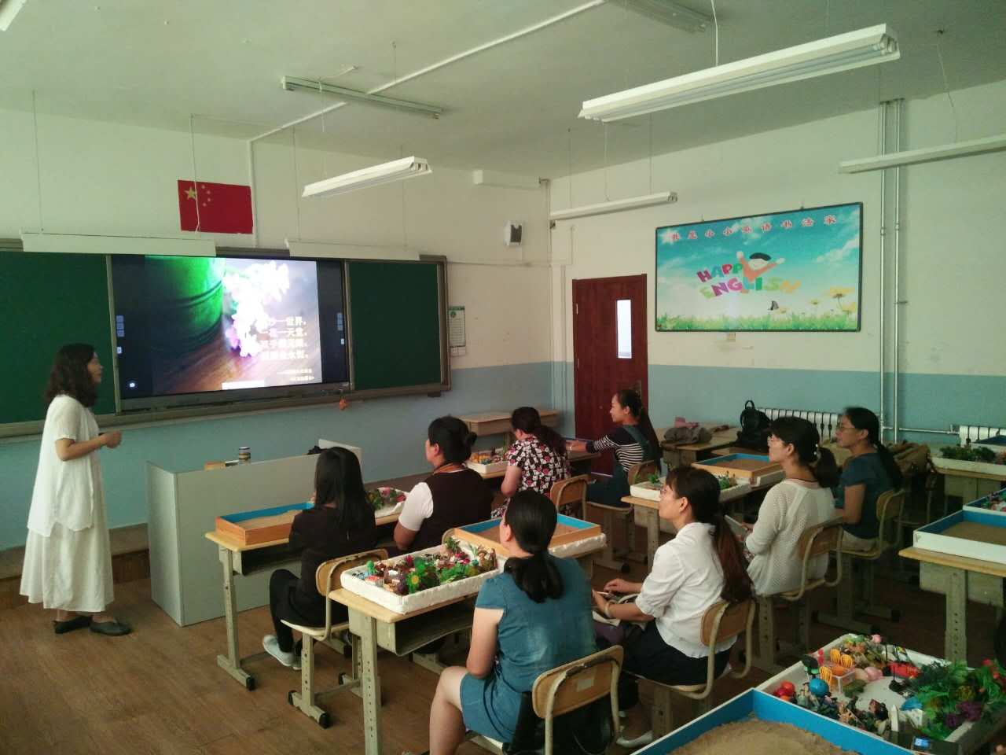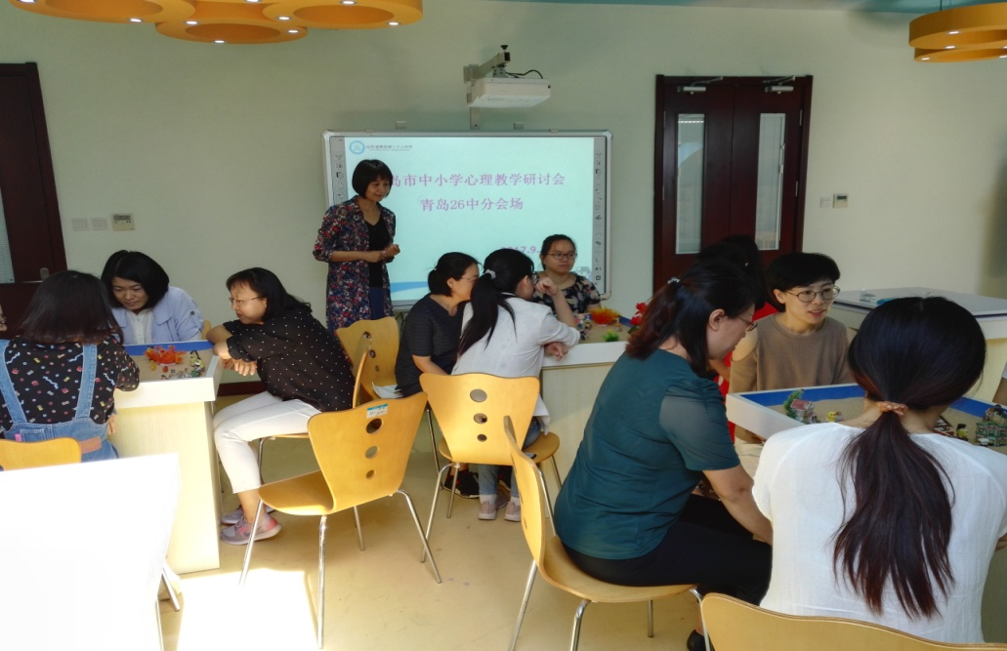
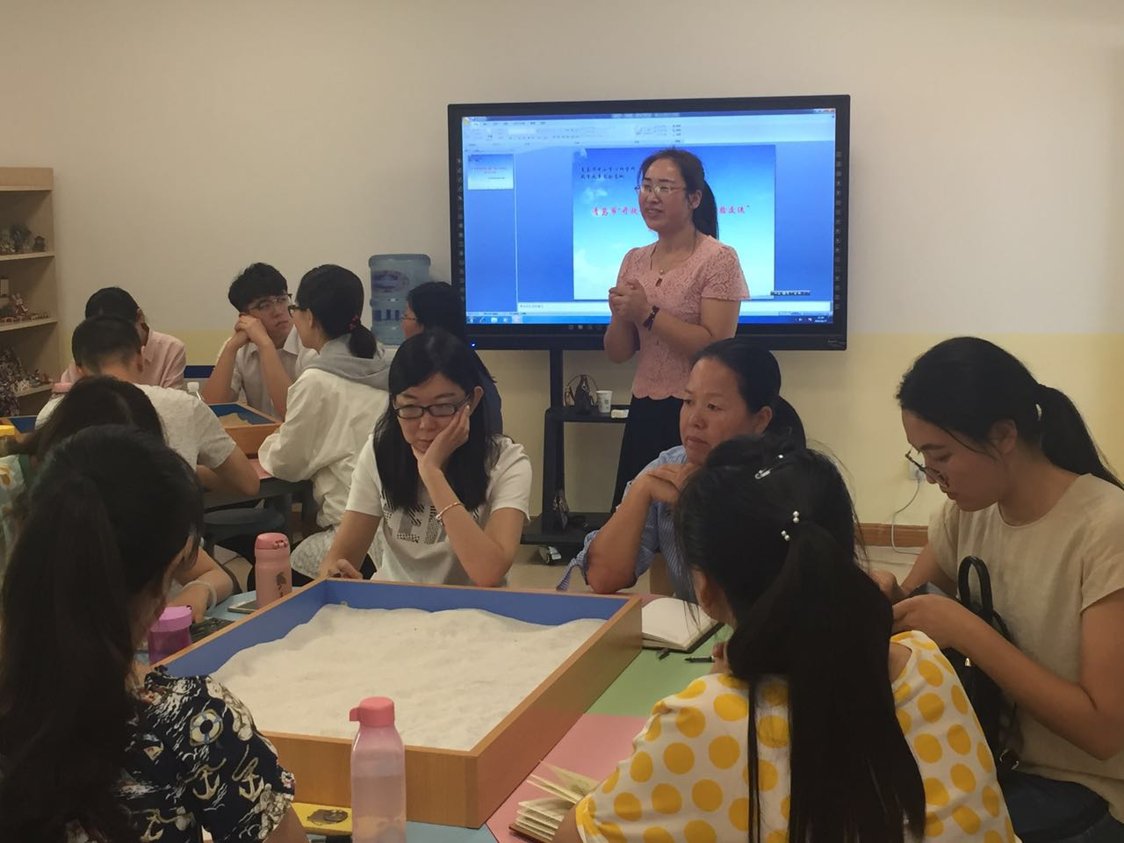
【三所学校的活动详情】
德县路小学成功承办青岛市中小学心理“开放课堂、城乡交流、经验交流”教学交流会
2017年9月13日，来自青岛市内各区的14位老师在青岛市南区德县路小学开展了为时一天的体验式心理研讨活动。
上午9点到12点，在崂山五中王浩彤老师的带领下，全体老师参与了完整的团体沙盘体验，并做了充分的分享和研讨。
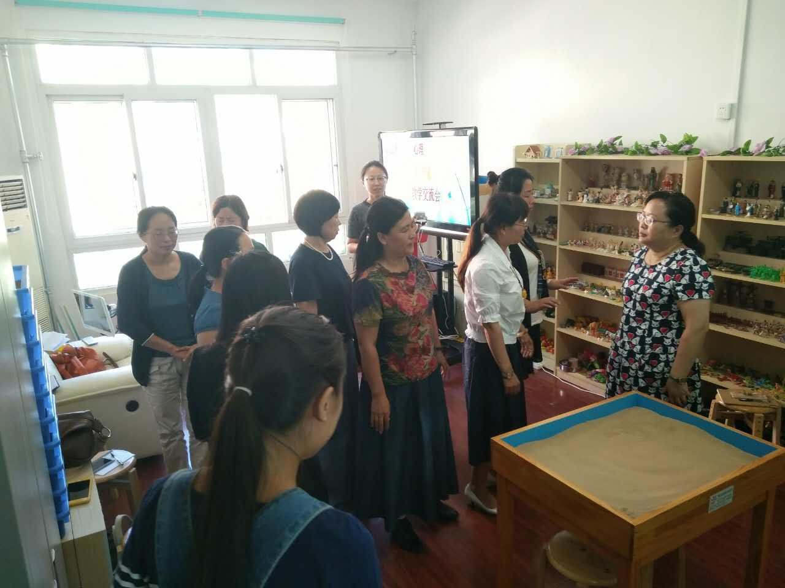
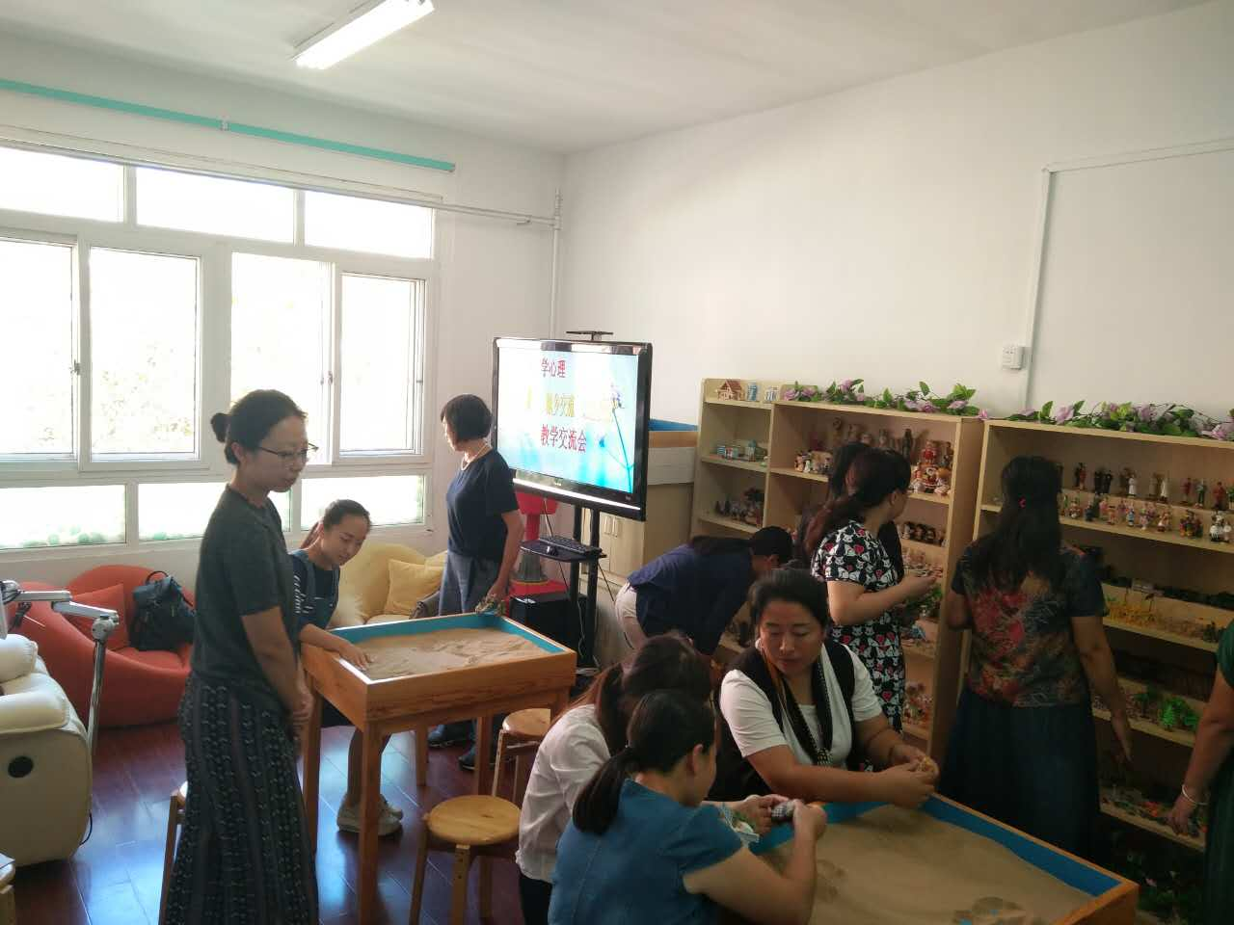
下午1点半到4点，史玉华老师将自己在教学中运用沙盘游戏的经验精髓部分做了无私的分享，并带领大家做了独具一格的沙盘体验活动。活动主题是:静默，倾听身心的声音，本次参与活动的是来自区市中小学的心理老师，有一定的心理学知识和咨询经验。活动开始，让老师们欣赏微观视频，去近距离的看待那些我们平时并没有关注的植物和动物的生长，从而让老师们感受和了解到:在我们熟视无睹的地方，也许正在发生着动人心魄的故事。沙盘游戏中，来访者的每一次选择沙具，每一次仔细摆放，每一次挖开沙子；每一次拿走沙具，每一次拆掉沙盘，每一次创造沙盘，……都在发生着意识和潜意识的对话，都是创造，都是毁灭，都是新生。本次的沙盘游戏设计别出心裁，老师们两人一组进行合作，一人蒙眼去制作沙盘场景，另一位老师负责观察。体验中，老师们纷纷表示自己从未这样仔细的去触摸过沙具，看不到的时候，反而离自己的身体更近。当重新能够用眼睛看待这个世界的时候，感受到了前所未有的惊喜。五色令人目盲，只有归根入静，才能见众妙纷呈。作为一名心理教师，除了调动自己所有的感官去感受和陪伴来访者之外，还有重要一项就是静下心来感受自己，了解自己。
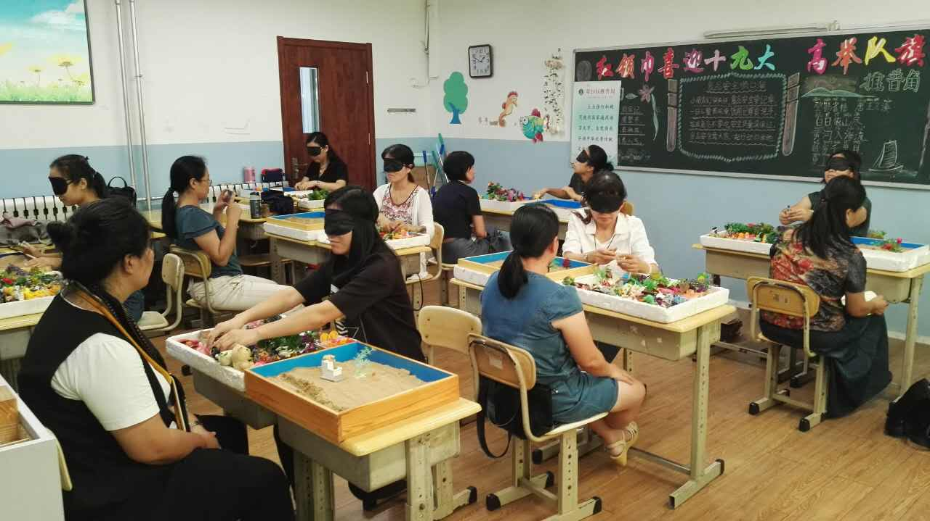

一天下来，大家的收获和感受颇丰。
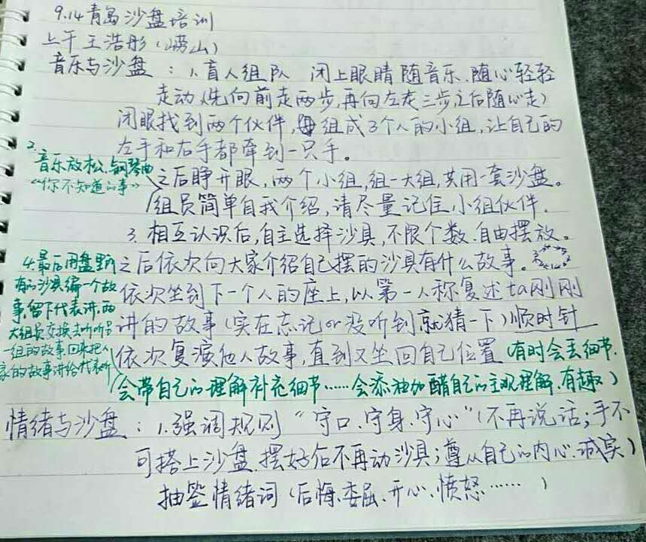
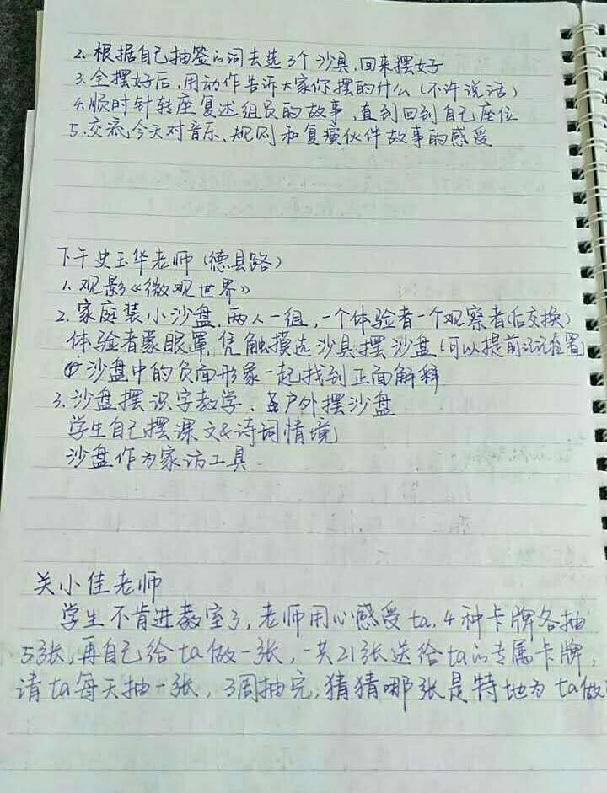
崂山五中王老师：
早晨来到了百年老校——明德路小学，一路上被美好的环境吸引，进入校园，马上感受到了丰厚的文化，打开咨询室的门，看到了关老师甜美的笑容，也喜欢上了咨询室的温馨。
上午，我带领大家体验了音乐与沙盘和情绪与沙盘，并让各位老师以第一人称感受每个组员的沙具，最后，引导老师们在体验的过程中守口守身守心。
下午，在史老师的带领下，我们戴上眼罩，作为体验者和观察者，感受了别样的箱庭疗法。而且，史老师还毫无保留的跟大家分享了她优秀的工作经验，让我感觉受益匪浅。
黄岛海王路小学王老师：
今天的德县路小学之行，从还未上课就被简洁精巧的心理咨询室迷住了。以前我总是抱怨学校的心理咨询室简直是糊弄人，又窄又小，可是这里的咨询室同样面积不大，经过老师们精巧的布置，却是明亮温馨、五脏俱全。
在王浩彤老师的沙盘课里，我们体验了“盲式”组队，我从一开始害怕不知道该转向哪里如何伸手，直到有一位老师握住我的手，让我感到找到组织真是件安心的事。沙盘交流中，换位体验他人眼中的沙具，复演伙伴的故事，我们尝试看到不同角色的内心世界。就好像这个世界浩大而繁琐的表面现象下，有那么多深埋的渴望，深掩的善良，深蓄的大义被总是行色匆匆的我们给忽视了。其实坐下来，静静听，推己及人，会有不同的收获。
史老师的蒙眼做沙盘更是新奇，我一会儿把摆好的沙具紧紧张张撞到了地上摸了半天才摸回来，一会儿有找不到想要的沙具使劲克制摘眼罩的急躁。最后的沙盘呈现，各个沙具虽然和自己期待的位置有些偏差，但作为一种全新的体验，这让我思考，是不是现在的我正需要慢下来，屏蔽杂乱无章的信息，静听心灵的真实感受。此外，用沙盘结合识字教学、课文教学…给了我极好的启示和震撼。我总抱怨自己一个心理理科生“被迫”教语文是瞎胡闹，其实心理专业的我，满可以结合专业为现在的工作服务嘛！
谢谢各位老师带给我们的心灵成长！
崂山区西韩小学
今天在德县路小学学习了沙盘游戏，感觉一天不虚此行！
上午崂山五中的王皓彤老师让我们跟着音乐找到了小伙伴团队，并让我们轮回说说每个人的沙盘，真是感受颇深，其次让我们抽签选择情绪，摆出沙具，让我们再一次感受到了沙盘中咨询师要做到“守口、守心、守身”！
下午史老师带着我们做蒙眼沙盘，再次感受到了沙盘游戏的神秘与深奥，作用之强大又之微妙，史老师在课堂中的作用，让我们再次领悟到沙盘的形式很多，自己的沙盘之路还很长，自己做的还远远不够，希望以后多向前辈们学习，让自己做得更好，走得很远！非常感谢今天两位老师不吝赐教，感谢小伙伴们的陪伴，让我们共同成长！

即墨二十八中兰老师：
开学伊始，很幸运参加青岛市的教研活动，下车后从繁华的市中心中山路进入了宁静的街道，看到天主教堂，心情一下平静下来，前面熙熙攘攘后面平静如镜，每种事物都有多面的吧。
进几咨询室后同伴们也大都到了，大家做了约定后，王老师开始带我们做起了沙盘，印象最深的是第二轮，大家不讲话用动作表达自己的故事，其他人坐到他位置把他的意思表达出来，表面看起来妙趣横生，但实际两轮都是培养咨询师的神入功夫，并让我切身体会到要守口守身守心的重要性。
下午史老师也带我们做了蒙面做沙盘，之后展示了她在教学中灵活运用沙盘的例子，真是大开眼界。只要热爱，就能自己创造条件，只要有心，就能克服各种困难，沙盘的使用也千变万化，不只局限于咨询，同样可以开展发展学生能力的活动。最后史老师再次强调了咨询老师的状态的重要性，倾听的重要性，坚守一个静是不那么容易的。在整个活动中德县路小学的关老师，热情周到，和史老师给我们准备了水果，点心，感谢!
在凉爽的秋风里相遇同行的伙伴们，共赴一场心灵盛宴，感谢你们的陪伴!

市北区上海支路小学王老师
很荣幸来到德县路小学参加今天的心理活动。
首先王皓彤老师带领我们进行沙盘体验。在沙盘体验交流中，我们与伙伴换位体验他人眼中的沙具，与伙伴交流自己的故事，大家都放开自我、探索自我、彼此感悟，携手走进沙盘世界。大家的感情在交流中不断推进，心与心贴的更近。
下午史老师带我们体验了蒙眼做沙盘。我在观察同伴的体验时，发现同伴非常有目标，对自己的沙盘制作特别谨慎，所以启发我提前认真观察所需物品的位置，争取一下到位。最后的沙盘呈现，基本与自己的想法一致。而这次体验让我明白不管做什么，要放下杂念 ，静听自己心灵的声音。
此外，史老师在教学中用沙盘与识字教学、课文教学相结合，以及与家长交流的实例更是给了我们在沙盘体验上更多更好的启示。
感谢关老师和史老师的精心准备策划，感谢带领我们沙盘体验的王皓彤老师，感谢各位老师的无私分享交流。今天一天的体验，收获满满，感动满满！
水，越淡越清澈；
人，越淡越快乐。
淡然，使人简单；
简单，使人快乐。
心善，自然美丽；
心直，自然诚挚；
心慈，自然柔和；
心净，自然庄严。
静静地感悟，抖落岁月的尘埃，以一颗无尘的心，还原生命的本真，以一颗感恩的心，对待生活的所有……

青岛市盲校蔡老师：
作为一名特教学校的老师，今天能有幸参与普校的心理教研活动，我感到受益匪浅。首先，感谢关老师的精心准备和热情款待，其次感谢王老师和史老师给我们带来了那么精彩的分享！于我而言，学到了很多。我学会了如何去倾听，如何去等待，如何去换位思考，如何去尊重，如何去融入等等。王老师带我们在音乐声中静下心来，倾听我们自己内心的声音，引领我们去倾听他人的故事，去复演他人的故事，去遵守我们的约定。史老师又带领我们体验了戴眼罩摆沙盘，通过实际操作我明白了有时候想的和实际之间是会有不同的，平常应更加细致地进行观察，同时，我还知道了沙盘游戏在识字、古诗、团队活动、家庭教育等多方面的应用……希望以后能有更多这样的机会参与到大家的活动中，多向大家学习！谢谢！

李沧区振华路小学矫老师：
今天的青岛德县路小学之行让我收获满满。
上午在王皓彤老师的带领下，我体验到了不一样的沙盘游戏。王老师让我们在音乐中体会感悟，选择沙具，分享感受和故事。然后让小组成员顺时针依次说出其他老师的故事。让我们在不断讲述别人故事和被别人重复自己故事的同时，不断强化内化自我体验，最终得到自我成长。接下来的情绪沙盘体验更是让我联想到自己在职业角色中处理情绪的模式，提醒自己要更加宽容接纳特殊学生。
下午，史玉华老师向我们呈现了班级沙盘课的操作流程，带给我们一场走心的沙盘体验。她让我们蒙着眼睛，静下心来用心感受每一个沙具，并提示我们要关注细节。让我们有了一次与之前截然不同的沙盘体验。史老师的班级沙盘经验分享更是让我大开眼界。她精心组织，让沙盘游戏不仅仅局限于个体沙盘、团体沙盘，还应用于日常的语文课，让孩子们在玩沙具的同时，加深对课文的理解。
感谢两位老师的用心带领，感谢老师们的精心组织，让我卸下疲惫，放松心情，快乐前行。
市南区镇江路小学徐老师：
一天的教研，更加感受到沙盘游戏的魅力，静观众妙是我的必修课。感谢关佳老师的悉心付出和无私分享。感恩今天的教研
城阳三中史老师：
第一次这样近距离的接触沙盘游戏，有很多的收获体会。上午在王老师的带领下进行沙盘游戏，深刻感受到守口守心守身的重要性。就像史老师下午谈到的，要探究这个世界，得先保持沉默，这样才能发现美妙的的世界。在下午，史老师带领我们进行的蒙眼沙盘游戏，使我发现了自己在细节方面欠缺很重要的观察能力和耐心，以后会加强这方面的修正。史老师老师介绍分享了日常教学中可以充分发挥沙盘游戏的重要作用的经验，还有竟然在家访当中，能起到很好的效果。这些都给沙盘带来了持续不断的活力生命力。同时，沙盘游戏沙子的来源和沙具的征募、制作方法等等。总之，今天的“我的沙游世界”这个活动，受益匪浅。

平度广州路小学王老师：
今天在青岛德县路小学参加了心理活动体验，我的收获特别大。最近的心境处在一个纠结的状态中。通过今天上午的沙盘，特别是今天下午石老师带领的摸着沙具做沙盘的体验，我有一种突然顿悟的感觉，沙盘中当儿子的那一片领域摆放完后，我要摸一个老公和一个我。但是当我睁开眼睛看自己摆放的沙盘的时候。我傻眼了，摸出来的老公是美人鱼，摸出来的我是一个老巫婆。我接纳了当前的画面，我的老公待我倍加呵护，他的内心正像美人鱼一样善良、美丽。而我却显得强势，相比美人鱼倒像老巫婆要求太多。这时史老师的一句话更让我感恩沙盘的体验:一定要找到这个沙盘的正能量。关小佳老师说:其实美人鱼是非常有奉献精神的。是的，这让我加深了我们夫妻关系的觉察。使我与潜意识有了接触的一刹那:老公，对于家庭和我，他奉献了自己。我感恩这次沙盘体验。会议结束后，我又留下来咨询了关小佳老师的好多问题，关老师那么耐心地给我解决了一个又一个的迷惑。纠结没有了，带回的是满满的正能量。感恩老师，感恩这次心理活动之旅！

高新区红岛中心小学程老师：
今天在德县路小学学习了一天，收获满满，非常感谢德县路两位老师为我们提供的物质食量和精神食粮以及这么舒心的学习交流的场所。上午老师让我们跟着音乐找到伙伴，说出自己的心声，感受他人的故事。下午我们蒙着眼睛做沙盘游戏的，感到别有一番趣味。史老师授完课还给我们介绍了好多有关沙盘游戏的知识，让我们开阔了眼界。
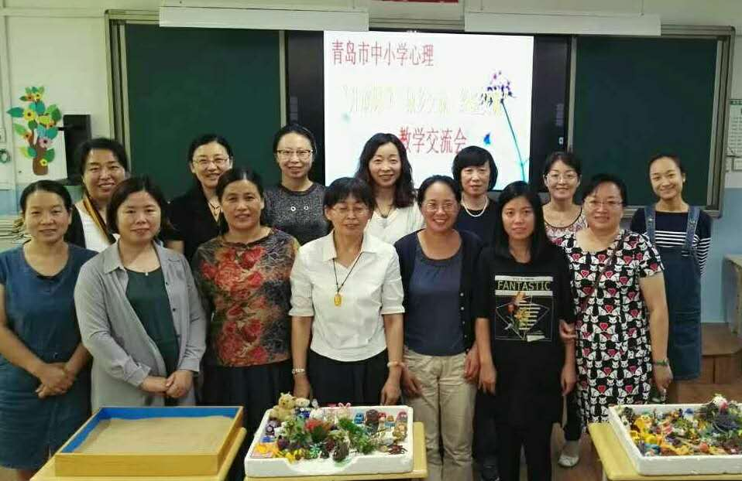

光无语 静待花开
——青岛市中小学心理研讨会青岛26中会场
2017年9月12日，在青岛市教科院组织下，青岛市中小学心理“开放课堂、城乡交流、经验交流”教学研讨会在青岛26中如期举行。
时维九月，序属三秋。在这个阳光灿烂的日子里，来自青岛各区市不同学校的心理教师缘聚青岛26中。参加本次研讨活动的有：松梅（青岛市市南教育中心）、江晶（青岛26中）、刘倩（青岛七中）、董安峰（青岛61中）、郭秀英（黄岛滨海中心中学）、薛亚萍（开发区实验小学）、杨雪艳(平度常州路小学)、袁欣（城阳职专）、赵翠翠（青岛市盲校）、王丽（崂山八中）、魏晓燕（城阳八中）、程秀娥（青岛高新区红岛中心小学）、于勇（胶州29中）、王琳（青岛19中）、纪琳（青岛9中）、王可欣（青岛21中）、孙红云（莱西水集中心学校）、王晓江（城阳二中）、徐开慧（青岛市中心聋校）、张隽（青岛16中）、史瑞娟（即墨一中）共21人。本次教学研讨会一共有3位老师带领体验。
首先由郭秀英老师带领大家进行团体沙盘的体验。郭老师首先带领大家进行了保密约定，然后在放松中团队成员触沙抚沙。今天的团体沙盘每个人可以在沙架上选三个沙具，分别代表你的过去现在和未来。大家很快的进入了状态，挑选，摆放，征求是否可以移动的意见……三轮过后，我们每个人面前都呈现出了奇妙的景象。我们共同创造了一个世界，我们一起分享自己挑选沙具的原因，分享我们的感觉，集体定下我们沙盘世界的名字，这里面都是我们的故事。
体验虽然结束了，但是我们的成长还会一直继续，美好也会一直留在我们心中，润泽我们的心灵。
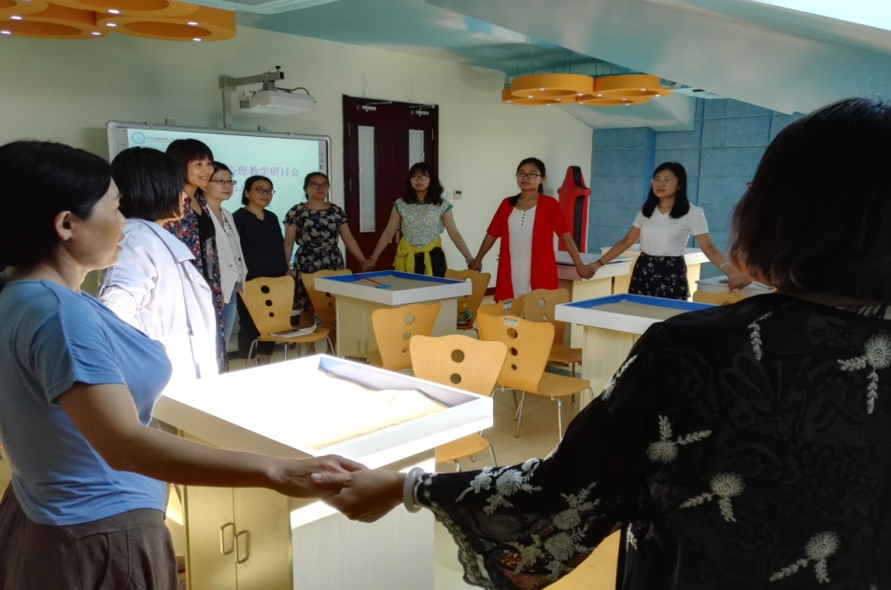
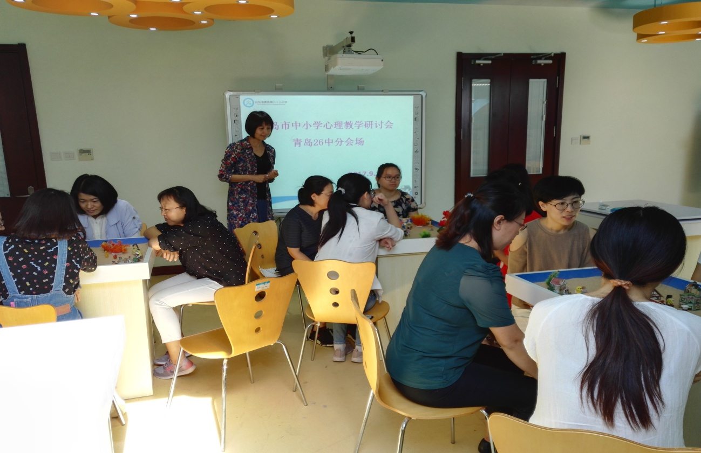
接下来由孙红云老师带领大家进行音乐疗法的体验。首先孙老师带领大家进行了宣誓和分组游戏。第一环节，请大家听音乐，放松身心。放松环节选取的是一首《溪行桃花源》。这首乐曲清新脱俗，灵动飘逸，使听者的心灵受到洗涤，精神得到愉悦，回归平和与宁静。之后带领大家体验《我的前半生》之中那些充满爵士质感的歌曲。接下来的环节，带领大家感受了动力学音乐带来的力量。最后一个环节，让大家跟随音乐用肢体动作自由表达自己的感受。活动的结束环节请大家唱一首歌，或用一句歌词，或者任何一种形式来表达一下今天体验音乐疗法的感受。音乐既可以是审美的享受，也可以是心理辅导的一种有效的方法；音乐既可以倾听，也可以创造，既可以表达，也可以宣泄。言不尽意时，让我们用音乐说话；愤怒来袭时，让我们用音乐释放；缺乏感受时，让我们用音乐激发；自我模糊时，让我们用音乐探索。
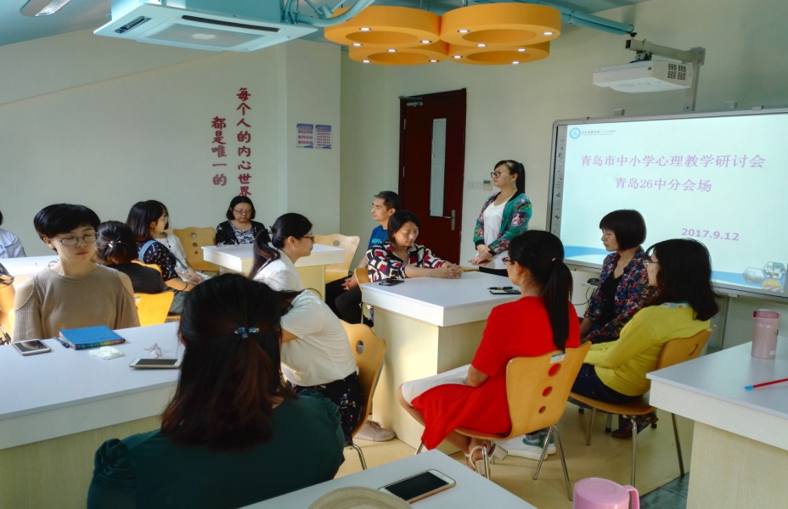
中午短暂的休息后，大家又投入到了心灵的盛宴中。下午是由袁欣老师带领大家进行音乐沙盘的体验。在开始之前，袁欣老师先带领大家进行了热身活动，在音乐声中，大家用身体的各部位打招呼，分别用颈部、腰部以下、颈部以下腰部以上三个环节，大家在欢声笑语中相互认识熟悉，袁老师先向大家介绍了保密原则：带走自己的感受，留下别人的故事。全体老师通过抽签分为三组做沙盘，在音乐的陪伴下抚触沙子，感受沙子带给自己的感觉，接下来袁老师将音乐与沙盘结合起来，在音乐中充分感受，带着这种感觉与沙具对话，完成沙盘的制作，在音乐的体验中觉察，在觉察中改变，在改变中成长。
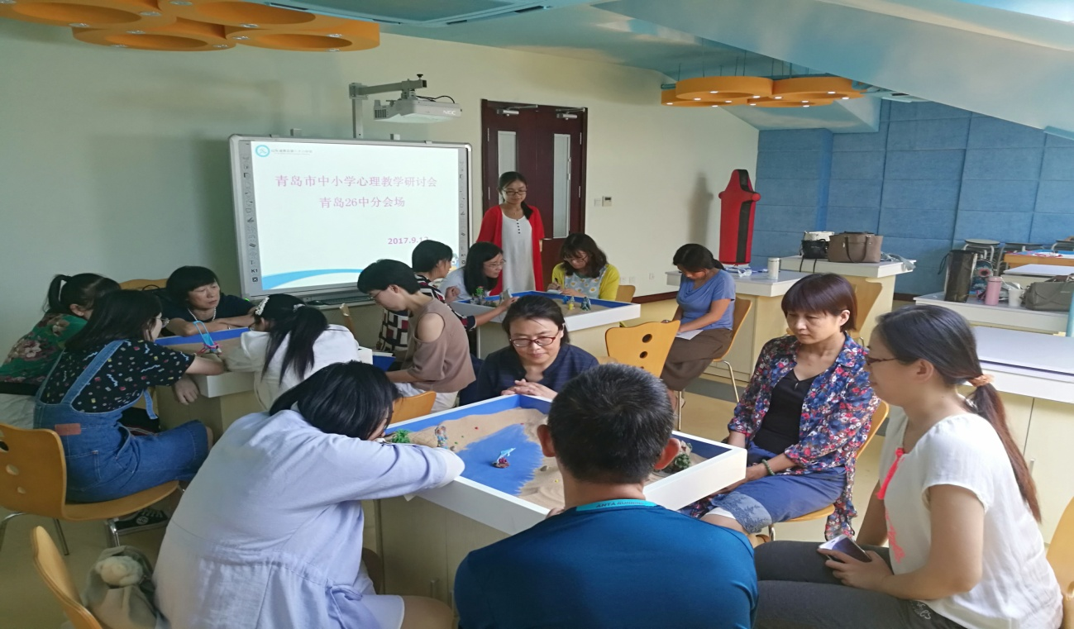
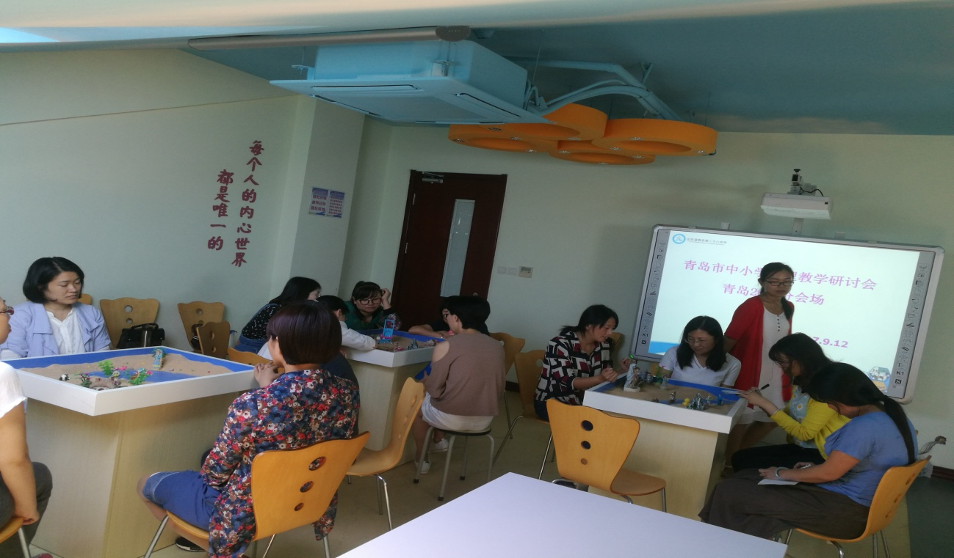
九月，新学期的开始，我们再次出发！
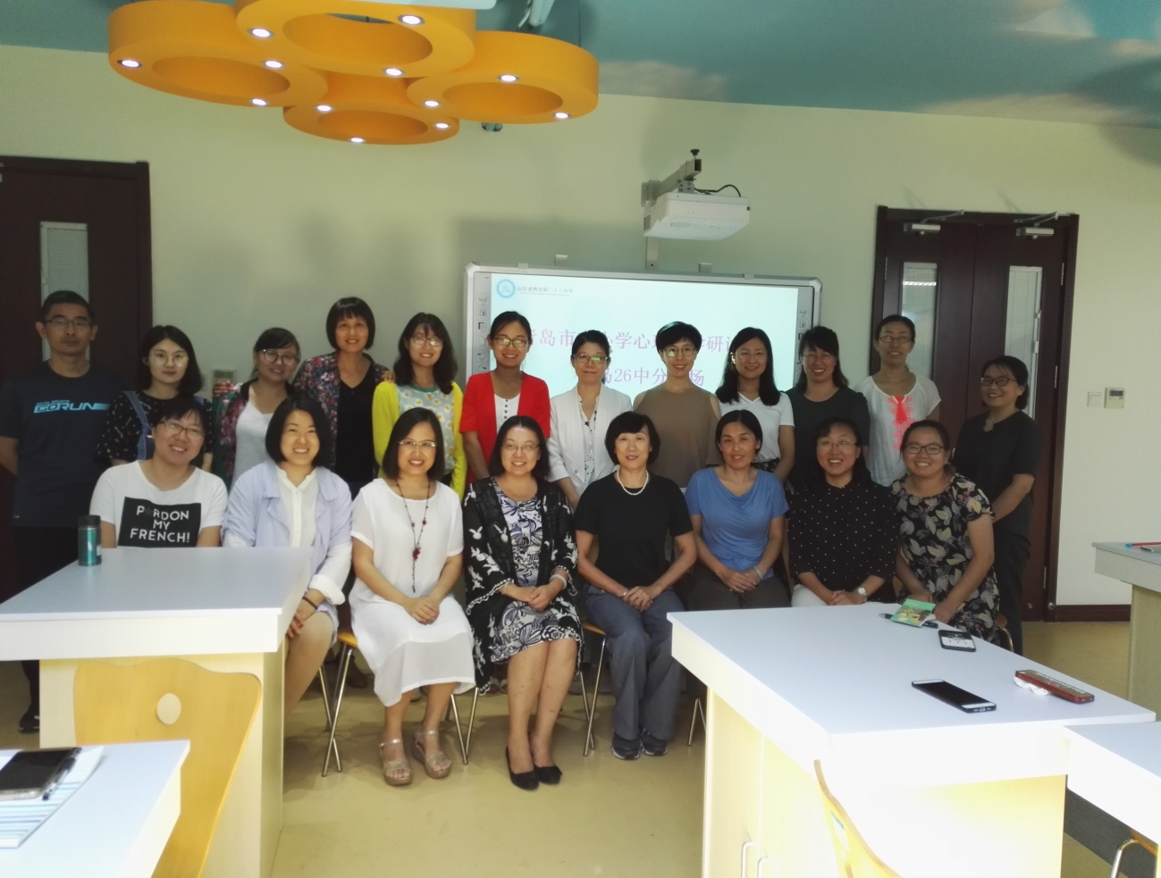

一天的活动结束了，老师们的收获满满：
薛亚萍（开发区实验小学）：天高云清，碧海蓝天，红瓦绿树，秀山脚下。在这迷人的日子里，我们有缘相聚青岛26中，共同体验感悟新学期的第一场心理教研盛宴。掷地有声的心理约定让大家纷纷放下理性头脑的束缚，在跳跃的音符上，于流淌的沙子中，追忆着“前半生”的似水年华，诉说着当下的酸甜苦辣，憧憬着着明天的幸福美满……久旱逢甘霖，充实的一天里，我不仅有幸体验了沙盘和音乐疗法的流程，还在享受舒适放松的同时进行了深层次的自我探索，领悟到既要有“横看成岭侧成峰”的视野，还要有“拨开云雾见青天”的胸襟。于无声处，满满的心理能量滋养心田……还没来得及说再见，已期待下一场遇见！
郭秀英（黄岛滨海中心中学）：相逢总是在九月，新学期青岛市第一期心理教研活动如期而至，在美丽的26中分会场，我们真情相遇。
与以往不同的是，在本次活动中，我不仅仅是一个参与者，更有幸成为一位带领者。并且是第一次在这样的活动中做一个带领者。虽然做过多方面的准备。但是在活动开始的时候我还是紧张而拘谨的.“破冰之旅”没有完全达到期望中的热身效果，又因为之前对参加活动老师的人数以及沙盘活动的场地没有做详细的了解，在活动分组的时候就有点乱，感谢老师们的包容与理解，他们的微笑让我有信心继续进行。在接下来的抚沙过程中，我和大家一起慢慢的调匀呼吸，调整情绪。让自己的心慢慢的安定踏实下来。随着活动的一步步展开，我也越来越找到了作为一个带领者的感觉。带着那份平静与放松，我带领大家充分分享沙盘制作的感受，小伙伴们尽情述说自己的沙画故事，找到共同的沙画主题。而我也在柳暗花明，物换沙移之间，对于沙盘的学习与引领有了更深的体会与感悟。
在本次活动中，还有幸分享了孙老师的音乐疗法和袁老师的音乐沙盘。感谢两位老师的付出，舒缓的音乐让我一度紧张的情绪得到彻底的放松与平复，并且，更重要的是，两位老师的引领让我看到了更广阔的心理辅导的空间，为我的学习与工作提供了更多的可能，也为我孜孜以求的心灵提供了更多的滋养。
“纸上得来终觉浅，决知此事要躬行”。每一次活动都是深刻的学习，每一次参与都是坚定的成长。感恩我们的相遇 ，感恩每一位老师的指导与帮助，感恩所有小伙伴们的陪伴与包容，谢谢大家。
程秀娥（青岛高新区红岛中心小学）：今天相聚26中，在愉快的气氛中开始了我们的沙盘游戏，我们每个人都选择了代表过去、现在、未来的三件沙具，回顾过去 ，畅谈现在，憧憬未来。大家畅所欲言，真诚地赞美伙伴，欣赏伙伴们的闪光点，这样的活动拉进了我们彼此间的距离。使我们的心贴的更近了。在团队创意的过程中，大家按照老师的要求，集思广益、积极参与到选主题的活动中。从挑选沙具到摆放沙具再到确定主题的整个过程里，时光让我感觉到这个团队磅礴的凝聚力。最终我们确定了以简单的幸福为主题，并赋予了每件沙具都特有的意义。音乐疗法，让我们沉浸对美好生活的期待之中，感受到时光无语，静待花开的美好意境。
董安峰（青岛61中）：“想要怒放的生命”！今天的教研活动我想用这样一句歌词来概括我的感受。非常开心又一次和同伴相聚，感觉似乎心理老师们都在逆生长，越活越年轻。今天的课程我也有这样的感受。三节心理课从不同的角度：沙盘中的过去现在未来，沙盘与音乐结合，在音乐声中放飞心灵，所有这些环节都使我的身心得到了放松滋养，在新的学期迎来了新的开始，和小伙伴们一起探索真好！“岁月静好”感谢大家！
徐开慧（青岛市中心聋校）：一天的教研，收获满满 ，在沙盘世界里，回顾着自己的过去，感恩现在的自己，拥抱未来的生活！感恩每一次的相遇与成长！沉浸在音乐的世界里，和自己潜意识对话，感受着生命的伟大和力量！一花一世界，一叶一菩提，在宁静，安详的音乐氛围中，创建自己的心灵家园！感恩陪伴！
纪琳（青岛9中）：我从来不是一个人！这是今天我的感受。得益于二宝的降临，我从办公室全身而退，回归心理组参加了本学期的第一次教研活动。沙盘世界里，我发现，总会有人陪在我身边，总会有人适时的出现在我的生命里，总会有人和我一起营造美妙的世界，这种感觉很神奇，让我感觉充满力量！感谢今天小组的亲们，感谢今天所有的亲们！
王可欣（青岛21中）：今天虽然有很多老师我都是第一次见，但是和大家一起共同呈现沙盘美景，共同沉浸在同一首歌中带给我美妙的感受，我是幸福的，更是幸运的，此次活动让我认识了新的同伴，获得了新的滋养与成长，又一次体会了爱以及爱的力量。感谢大家的陪伴！
王琳（青岛19中）：今天再一次有机会链接自己的过去，现在和未来，感受到了自己的变化和成长！一切都是那么美好，新的学期，新的期待，加油！
张隽（青岛16中）：《心向百花深处》对于心理老师来说，心灵的滋养尤为重要，每次参加心理教研后，都会感觉充满了力量。在这个团队中，你会感受到同伴们的理解、支持和鼓励。在收获知识的同时，更让心灵得到沉静和升华。新学期，我们一起加油！
于勇（胶州29中）：喜欢秋天。路边的栾树并不取悦别人，却开的热烈。水边的芦苇，大大方方地绽放自己的花絮。最喜欢的还是大片大片的海蓬菜，秋风起的时候，红遍田野。
秋天，生命在高歌。
放松，抚沙，代表自己过去、现在、未来的沙具，在沙盘里绽放。而旋律，或低吟，或轻诉，或悠长，或温煦，或热烈……心时而紧缩，时而倔强，终于打开和舒缓。对音乐不敏感，但内心的感受是真实的。身边的小伙伴，也如这沙盘室一样，成温暖的容器。在其中，我的心更加温润，而柔软。
回来的路上，晕车。然而，沐浴在秋天的阳光下，心，温暖且安详。
感谢！感谢付出！感谢陪伴！
袁欣（城阳职专）：新学期的第一次教研活动在美丽的青岛26中进行，非常感谢同伴们的支持与陪伴，在沙盘与音乐的结合中使我暂时远离工作与生活中的喧嚣，得到身心的片刻放松，与自己进行了一次更深入的交流，体验带来觉察，觉察带来改变，改变带来成长。这一天收获满满，感谢！
王丽（崂山八中）：相逢是首歌，感恩相遇。一天的沙盘和音乐，身心完全放松。如26中咨询室的一句话，每个人的内心世界都是唯一的。但是不同的交流，沟通与陪伴，让我们在自己成长的道路上越来越笃定，越来越有信心。成长路上，有你们，真好。
孙红云（莱西水集中心学校）：今天是财神节，是我们相聚在26中最有意义的一天。我觉得今天最大的财富是遇到了和我们一起体验沙盘和音乐疗法的小伙伴。非常感谢大家的陪伴，我在今天一天的活动中满载而归。期待下次，我们再一次在心理教研活动中来一段最美的遇见。
史瑞娟（即墨一中）：每一次相遇都是心灵的碰撞与成长，感恩这一次意外的机会与伙伴们重逢，你们的陪伴让我更加充满力量，一个鼓励的眼神，让我充满勇气，一句简单的话语，点醒梦中人。感恩我的小伙伴们，让音乐与沙盘为我们的人生道路增姿添彩。
杨雪艳(平度常州路小学)：充实的一天，感谢三位老师的引领，感恩同伴们的无私分享。在老师的引领下回忆过去、感悟当下、期许未来；感到自己越来越能掌控自己的情绪，活在当下、善待身边的一切人和事、享受生活。感恩相遇，感恩美好的一切！
刘倩（青岛7中）：
新学期的第一次市教研在美丽的26中开始了，又见到来自各校的小伙伴们感到久违的亲切，在游戏中欢笑，在音乐中徜徉，在沙盘中感悟，没有触动就没有成长，一切都是最好的安排，感恩遇见！遇见伙伴，遇见沙具，遇见未知的自己……
活动结束走出校门，凉爽的风吹走了夏日的酷热，走在青岛山的小路上眺望，郁郁葱葱的山头、宁静无垠的大海，碧蓝的天空水洗过般的清亮……环境如此美丽，生活如此美好，顺应自然，活在当下就是最佳的选择。
王晓江（城阳二中）：第一次参加市里教研活动，期待中有一丝忐忑，不过很快在轻松气氛中感到被接纳，专家型的松老师无形中有一种亲切感，各位小伙伴也很友善，我就更易参与到教研中。整个团体的高度敬业性让我惊讶，无论有资历的，没资历的都认真地参与到听课中，积极参与课堂活动，由衷地发言，细心观摩，不管沙盘还是音乐放松课，大家都很投入，很敬业，没有使教研活动流入形式，切实达到了‘教研’的目地。三位老师的课干货满满，沙盘和音乐放松课带给我的不仅是心灵上的放松和滋润，更是教学方法和理念上的启迪。向大家表示感谢！
赵翠翠（青岛盲校）：金色的秋季，收获的季节，相遇在美丽的26中， 第一次参加心理教研活动，感触良多，收获满满。活动从撫沙静心开始，为忙碌的开学季带来一份安静一份放松，接下来的沙盘活动中我回顾自己的过去，现在和未来，在小伙伴们的共同建设下，我们创建了“爱心家园”小镇，讲述了自己内心的故事，吐露心声发表感受很快加深了伙伴友情，人心与人心之间的距离应该就在交流中拉进，我想到自己的班主任工作中，多创造学生与学生之间，老师与学生之间的交流机会是很重要的。接下来体验了音乐疗法，聆听各种风格的音乐内心的起伏与感觉差别很大，有的让人平和，有的让人雀跃，有的又带有一起忧郁与期待，有的老师说音乐是一种饱含情感的语言。总之，这是一次收获之旅，一次美好的相遇，在这次旅途中学有收获和启迪，感谢大家！
感谢遇见，感恩陪伴
——青岛市“开放课堂、城乡交流、经验交流”教学交流会
2017年9月11日，在青岛宁夏路小学召开了为期一天的青岛市“开放课堂、城乡交流、经验交流”教学交流会。来自黄岛的李娟老师和来自胶州的宋洪艳老师分别带领老师们体验了沙盘游戏治疗。
星期一早晨异常拥堵的交通状况并未能阻止从四面八方赶来参加教学交流会的老师们的热情，为了能够按时参会，黄岛、胶州等地区的多位老师从早晨五六点钟就出门了，经过了几个小时的车程到达了青岛宁夏路小学分会场。九点钟在李娟老师带领的团体暖身活动中老师们正式踏上了沙盘游戏治疗的心灵之旅。一天中，李娟老师和宋洪艳老师分别从自我介绍到暖身活动分组，再到小组沙盘分享体验，两位老师由浅入深的沙盘游戏带领，让大家迅速融入到奇妙的沙盘游戏世界中，并开心地畅游其中不忍出来，一天交流结束，大家都难舍难分，收获满满。

李娟（黄岛区海之韵小学）：
感恩相遇，感恩陪伴！感恩成长！我作为今天城乡交流心理教研沙盘体验活动的带队人之一，内心感慨万千！作为心理学爱好者，我坦言我喜欢这样的体验式教研活动，喜欢这样的放松和分享，更喜欢这样不着痕迹的成长！因为，对于路途遥远的我们来说，不仅要克服路途的疲惫，还要应付路上各种突发事件！值得庆幸的是，我还是在活动正式开始前3分钟赶到啦！台上十分钟，台下十年功。以前只是参与者，心只要跟着带队者走就可以！作为带领者的感受如下：首先，作为带队人之一，要善于表达，统领全局！我虽然备好课啦，可是真带队的时候心理过渡紧张，放不开自己！破冰活动没有完全破开，陆续进来的老师加剧了我的紧张，我总感觉冰依旧在，大家没有彼此融合！我接下来就急于解说规则，抚沙的环节就在这遗忘中省掉啦！当我发现的时候，已经进入沙盘分享环节啦！在小组取沙具放沙具的过程中，我感觉开始游离在小组之外，后来想起团沙要领，调整自己的角色，从关注小组去沙具开始，到小组分享，我都充分的眼神关注和倾听，发现这样又马上进入带队者的角色，心理顿时就有舒服温暖的感觉！我感觉我被大家接纳了！其次，我感觉最有带队感觉的环节就是分享沙盘约定:用心倾听，坦诚分享，全心体验！带走自己的感受，留下别人的故事！这个约定对建立小组信任，让每位队员打开心扉是很必要的！最后自己的补充和自我点评，让我成长了自己！在自己实际带沙盘的过程中，因为熟悉和赶时间，我就很容易忽视抚沙环节 今天我通过这个不足，真实的体验到抚沙对沙盘游戏是多么的重要！沙盘结束时候的故事分享环节，我也没有充分的分享交流，有些遗憾！有遗憾就有反思和成长！再次感恩宁夏路小学和郭斐老师的支持和陪伴！感恩每一位老师的倾听和配合！让我再次体验到这一沙一世界的魅力！

宋洪艳（胶州三里河小学）：
今天和小伙伴韩晓一起来到了宁夏路小学参加这学期的第一次教研活动，一进教学楼就感觉这里好干净、好温馨，好舒服。今天我不仅是体验者也是带领者，上午在李老师的带领下，老师们通过叠罗汉互相认识彼此，接下来的一轮一轮的沙具摆放，让我们体验到合作的乐趣。下午是我带领大家玩沙盘游戏，经过了一上午的磨合，大家已经不再陌生，下午为了提高大家的精气神，在活动开始我带领大家玩了两个小游戏，接下来我采用了让团体自己做主进行摆放的形式进行，在这个过程中，我会不时的进入每个组去倾听他们的分享，也会小小的提示一下，重点谈感受，尽量做到不分析、不评价、不解释、不建议等等规则。感谢老师们的认真投入和积极配合，感谢郭老师的热情招待！伙伴们，沙盘游戏让我们相识，相信还会让我们相知，期待下次的约会！
王琳（19中）：
暑假的游玩告一段落，沙盘中的游玩仍在继续。感恩老师们的带领，感恩每一位小伙伴的用心陪伴。在沙盘中不断发现自己，觉察自己，心理教研伴我成长。
付锐（聋校）：
很高兴今天能在宁夏路小学参加沙盘体验活动，感谢老师们为今天活动所做的准备，从开始的破冰活动到最后的沙游体验都让我能轻松,愉悦的投入进去，同时也让我学习到了如何规范的带领学生进行沙游，最后，还要感谢同组的小伙伴们陪伴我在沙游体验中一起成长！
夏文暖（黄岛区琅琊中心小学）：
有幸第一次参加青岛的心理教研活动，感谢遇见，感恩陪伴。感受体会了沙盘的无穷魅力，在沙盘中察觉自己，自我成长。期待有机会再参加这样的心理活动，期待更大的成长。
季晓娟（萃英中学）：
很高兴能参加今天的沙盘体验活动，也感谢李老师和宋老师的辛勤付出，带领我们开启一段心灵之旅。今天的两组沙盘，在轻松愉快的氛围中，我不断地觉察自己。和同仁们的交流，让我对沙盘有了更深切的认知，李老师提到的规则意识是我带领社团中经常忽略的点，宋老师每轮排放沙具后小组成员交流的形式让我很受启发。感谢这次教研活动，也很感谢宁夏路小学郭老师的热情款待！期待下一次和大家一起学习！
官晓彤：（平度市李园街道郑州路小学）
体验带来觉察，觉察带来改变，改变带来成长。在整个游戏过程中，大家都配合得很好，过程也很顺利，没有产生大的冲突，每个人都在为我们共同的作品而努力着。感谢两位老师的带领，也感恩每一位成员的陪伴，是你们让我又一次地成长！
马璐（高新区汇海小学）：
第一次体验沙盘，它像是一道光打开了新世界的大门，给我带来了全新的体验。感谢两位老师，感谢亲爱的伙伴们，让我在沙盘的世界中重新感受自我，认识自我，调整自我。感恩各位，在今天的活动中更让我学会共享与合作，体验到了愉悦与放松，让我领略到了沙盘游戏的美丽与魅力！
王菲（39中）：
在沙子面前，我们每个人都回到了孩童年代，认真专心地投入在沙盘世界里玩耍，而摆弄沙具的过程，本身就是一个疗愈。团体沙盘是我第一次参加，伙伴的参与又非常神奇地触动了自己不一样的感受。感谢两位带队老师，感谢各位陪伴的伙伴，短短一天，收获颇多，希望以后有更多机会可以参加这样的教研活动，向各位老师多多学习！
刘扬（重庆路一小）：
感谢今天陪伴我一起成长的所有参加教研的老师们。今天除了感谢便是收获，两位老师用不同的游戏暖身，带领我们进行沙盘游戏，同组老师们的精彩分享给我们留下了无限美好的回忆，今天带走的是快乐，明天我会把这份快乐传播给学校的孩子们，一起快乐，一起成长。
程红红（莱西苏小）
开学的忙碌和焦虑，在今天的沙盘活动中得到了释放。也通过这次活动能有机会静下心好好审查自己。感谢两位老师的带领。感谢伙伴们的配合，感谢郭老师的接待，期待下次相聚！
赵老师：
第一次参加心理教研，但确深感亲切，每位老师都笑意盈盈，全程和谐融洽，两位老师的引领和心理小伙伴们的陪伴令我这只标准门外汉眼界大开。我那椅子，连老师拿桌子，付老师拿水果，一个黑蛋，有了爸妈，有了房子……整个过程中不乏各种惊喜。诚然，大千世界，林林总总，没有绿叶鲜花何来娇艳之美？每个人都在尽力的配合着别人，为其他老师的想法提供延伸，这种精神不正是为人师者的真谛吗！宁静的夏天，爱在宁夏路蔓延
小晓老师：
一沙一世界，一花一天堂。2017年9月11日，我们来到了美丽整洁的宁夏路小学，体验神奇的沙盘之旅。感恩相遇，感谢两位老师的带领和付出！
孙小静（青岛市盲校）
沙盘又一次让我感受到心理学的神奇！在两位老师的引领下，我重新认识了自我，在体验中调试了自我，在合作中升华了自我。这次教研，也让我欣赏到心理学的魅力！在活动中剖析因果，在教育的路上又增添了一抹亮色。
崂山区东韩小学王学君：
金秋9月，我们从开学的忙碌中迎来了我们的心理大餐，今天带着无比的兴奋与期待，我早早来到了宁夏路小学，一天的沙盘体验就此拉开了序幕！一开始是李娟老师带来的沙盘体验，从沙盘中觉察了自己当下自己的生活，并且与自己对话，调整好自己；下午是宋老师带来的沙盘体验，下午和上午截然不同，在下午的团体沙盘中我完全充当了陪衬和装点的角色，我也觉察到这样的世界也很美，两次沙盘体验体会不同，但是都觉察很深，感谢小伙伴们的陪伴，感谢这个平台，让我再次说声深深的爱着你------心理教研！
程秀娥（高新区红岛中心小学）：
今天，早早地来到宁夏路小学，期待着沙盘课的开始。在老师的指导下，我们找到了自己喜欢的东西，开始设计理想中的田园模型，然后，大家敞开心扉开始交流，从中我们找到了真正的自己，对自己有了更清楚的认识，认识自我了解自我塑造更好的自我。下午，我们小组编的爱情故事，特生动有趣 ，非常佩服年轻人的想象力和口头表达能力。

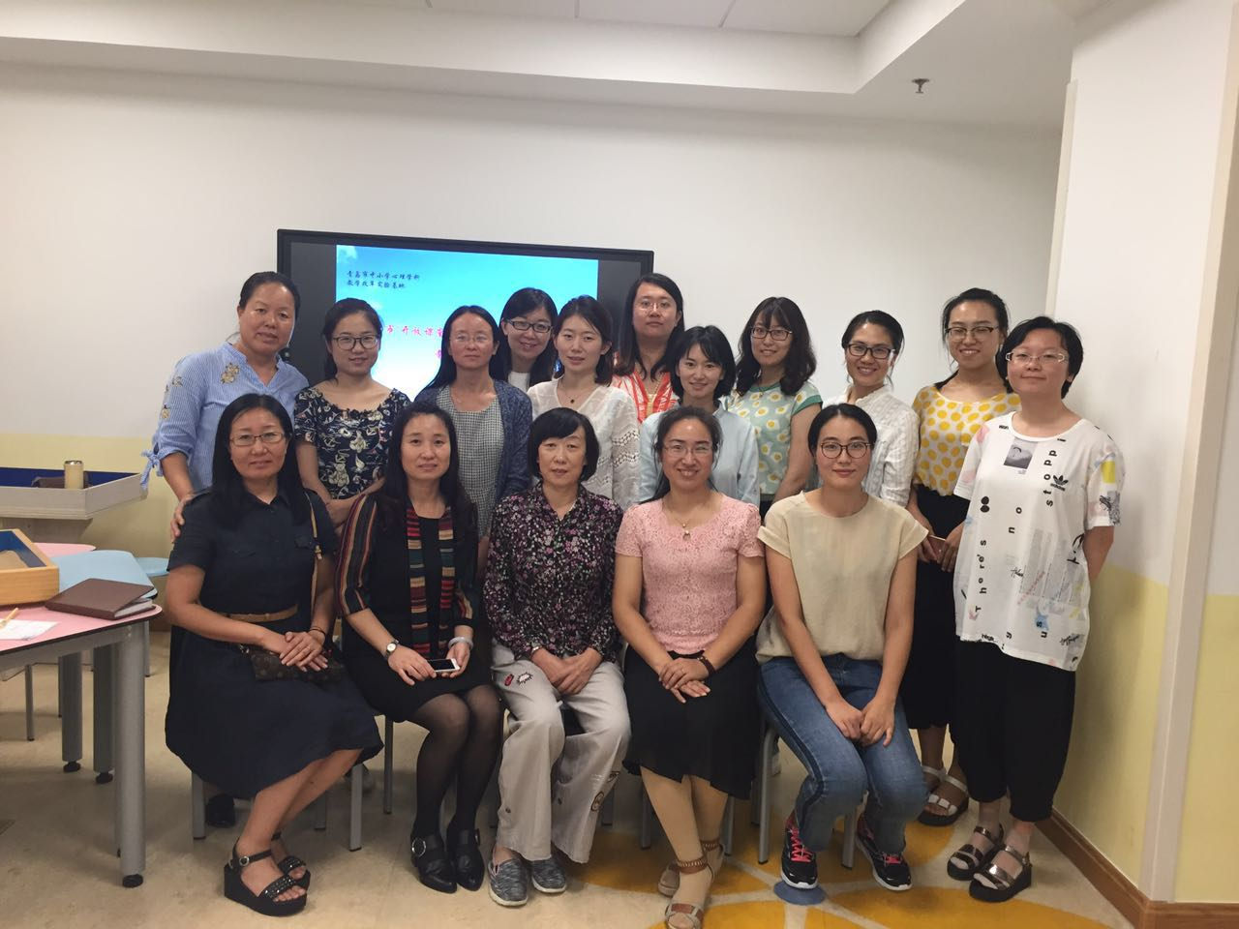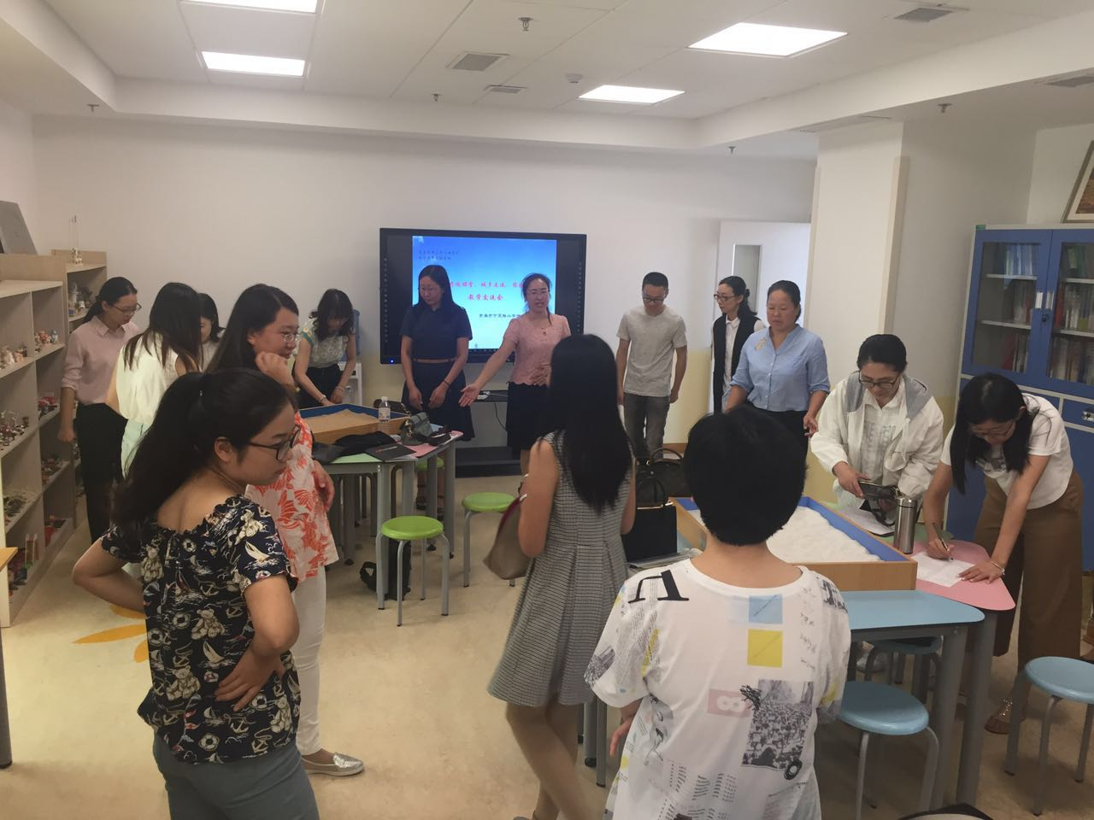

【区域推进】
幸福教育 从心开始
2017年8月18日下午，在青岛市市南区教育研究中心教研员松梅老师的组织下，全区中小学四十多名专兼职心理教师和初中地校课程骨干教师齐聚在青岛五中参加暑期培训。本次培训旨在为教师指明新学期开展心理教育的方向、目标、任务，提升教师追求幸福教育的能力。
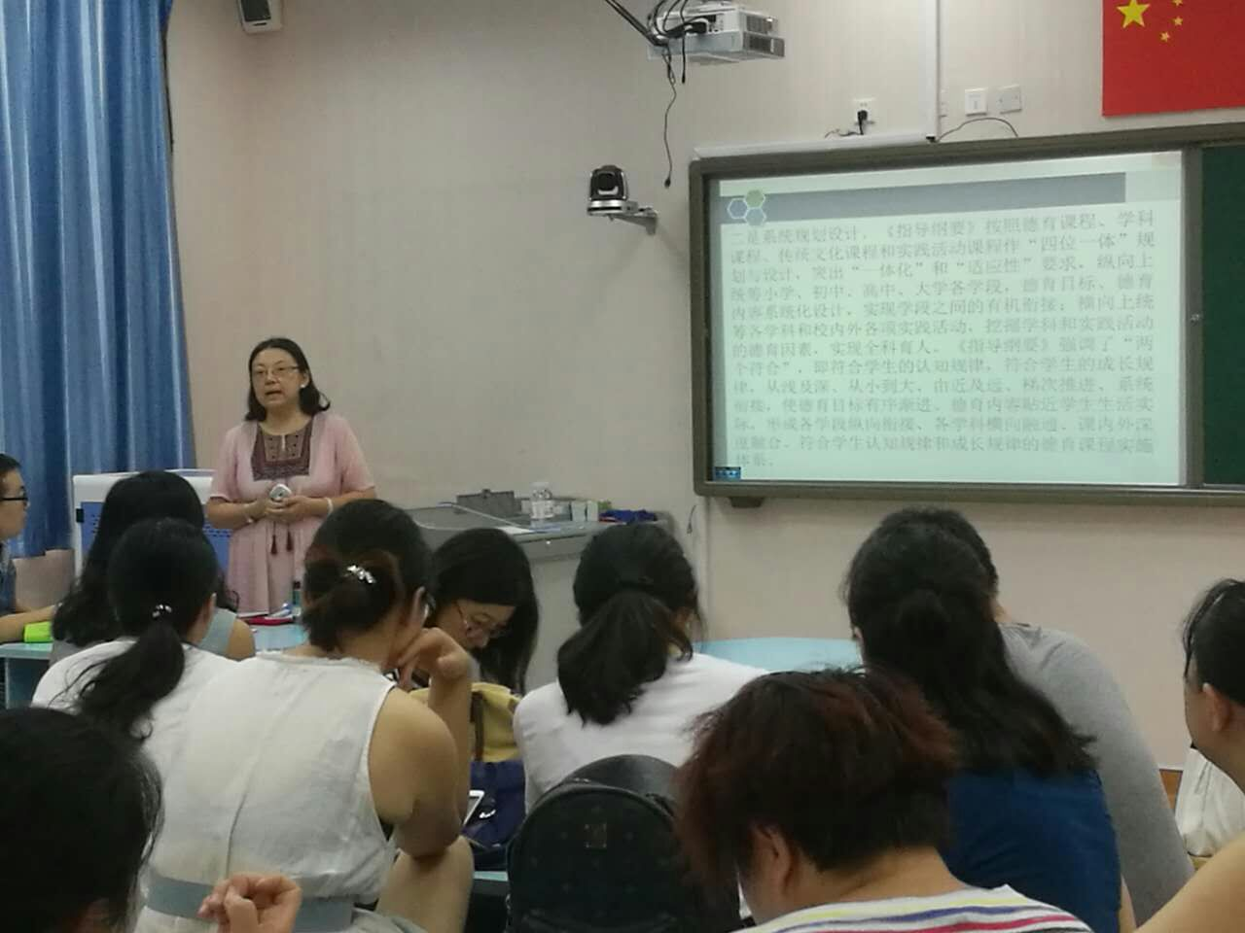
首先，松老师从中小学德育课程一体化建设的重要性入手，阐述了《指导纲要》的三个突出特点：问题导向、系统规划设计和体现时代要求，并将目标要求、工作内容、方式方法和工作步骤一一详解，再此基础上深入浅出的明晰了心理健康教育实施德育一体化的工作方向。
第二个板块是上学期工作总结和本学期工作部署以及表彰。松老师对上学期分主题心理研讨的方式予以肯定。同时，希望老师们在深度研讨的基础上对教研的内容与形式进行合理调整，从而提升教师个人成长与发展空间。并对上学期在教育教学工作中表现优秀的教师进行了表彰。接着从立足本职、精准定位，锐意改革、突破深水，挑战自我、服务师生，锤炼砥砺、提升素养，务实奉献、践行使命五个维度对新学期的工作进行了部署。
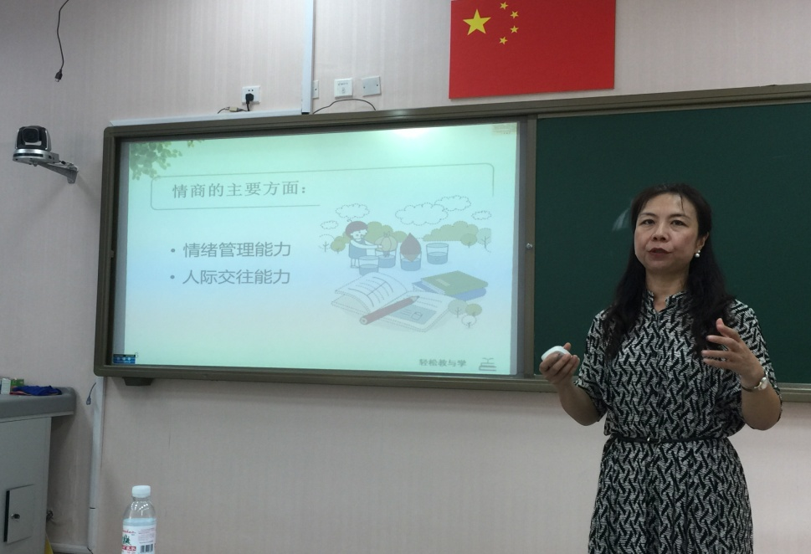
第三个板块是专题讲座，对心理骨干教师和专兼职心理教师进行了有关情绪管理能力和人际关系协调指导能力的培训。邀请了青岛市青少年心理健康研究会特约专家徐艳老师做了题为《帮助学生提升情商》的讲座。她结合自身多年的工作经验分析了青少年不爱学习的原因，指出这背后可能是人际交往或情绪方面的障碍。同时，她还针对情绪困扰的来源提出了切实可行的解决方法。徐老师还结合丰富的体验活动引导老师们进行人际关系与情绪方面的辅导的具体化的操作。
通过本次培训老师们对德育一体化的有了全面的认识，对立德树人、培养学生核心素养有了更立体的感知，对于未来的工作有了一个明确的方向。在今后的工作中，将加强中小学生情绪与行为和人际关系的辅导研究，积极开展幸福教育研究和实践，帮助学生学会科学管理自己的情绪，和谐人际关系。心理教育需要每一位老师需要踏踏实实地朝着目标去努力，加强反思，提升自我，用心感受，勤于实践，就一定能不断实现既定的目标。

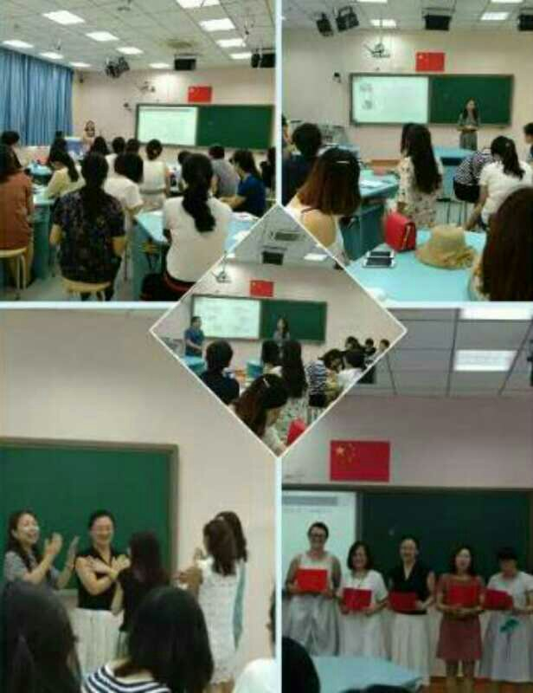

凝心聚力 研训结合 专业提升
——市南区举办中小学心理健康教育暨特殊教育课题研究中期总结会暨特殊教育公研课选拔活动
初秋温暖的午后，我们相聚在美丽的基隆路小学，参加新学期开学后的第一次市南区心理学科研讨活动。本次教研活动从四个环节展开，具体内容如下：
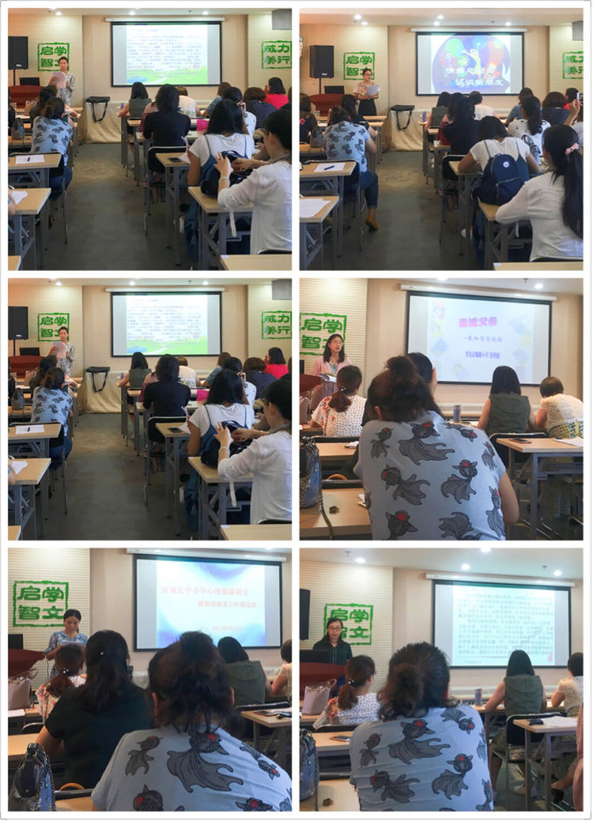
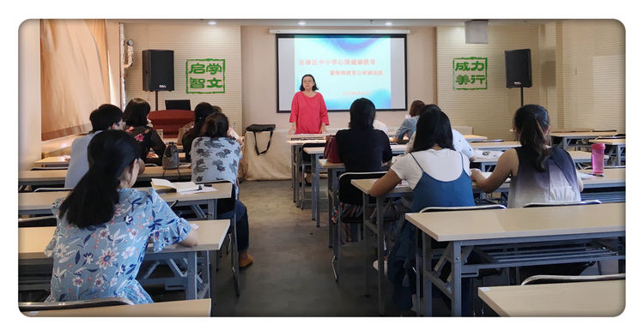
第一个环节是市南区公开课选拔说课，分两部分展开。第一部分由普通心理健康教育的教师进行说课，说课内容围绕情绪辅导和人际关系这两个主题展开，说课内容分别有《心情驿站》、《情绪总动员-认识新朋友》、《学会宽容 快乐生活》、《走近父母-我和爸爸妈妈》、《学会沟通 让心靠近》。各位说课教师在说课前都做了充分的准备，课程的内容丰富、形式多样，如绘画、音乐、心理剧、OH卡牌等，给各位教师的日常心理课的教学设计提供了一些参考与启示。第二部分是随班就读特教课的老师进行说课，题目《一路花香》，说课主要从教材、学生、教学目标、教学环节等方面进行。
第二个环节由松老师转达了2017年市教研员会议上吕海娥老师对下一步工作提出的重点要求，分别是：（1）回归到教研的主题上；（2）走专业化科学道理（3）多进行体验、体悟式的自我觉察；（4）尽量多做一对一体验；（5）自学、互学、专家培训三样并举，提升自己；（6）所有心理教师尝试自己给自己做个案；（7）把督导尝试做起来；（8）深化学习自己擅长的心理学流派，广泛涉猎其他心理学流派；（9）重点放在孩子身上，深入挖掘学生的成长点；（10）心理教学工作应侧重人本心理学流派背景下多种技术的融合；（11）培养更多专业教师，多多益善；（12）深入进行座谈会，合作学习；（13）组建微信群，交流学习；（14）努力达到心理咨询师的第三重境界。
第三个环节是参与市内四课选拔的老师对自己的课设计进行阐述，主要形式是带领与体验，主题有《保护自己，预防性侵》、《爱上真实的自己》、《人际关系-学会拒绝》、《OH卡牌-联想与绘画》、《学会沟通 让心靠近》，使用的心理咨询技术有叙事疗法、绘画疗法等。
第四个环节是青岛市教育科学"十三五"规划课题《基于全纳教育的特殊儿童（含随班就读）的沙盘心理辅导策略的个案研究》课题小组的中期阶段性研讨。课题小组的各位老师对自己所做个案研究的进度、研究过程中的经验与困惑进行了讨论与分享，并对下一阶段课题研究的工作进行了规划与部署。在一片欢声笑语中，我们恋恋不舍地结束了今天的心理教研，带着满满地收获，相约、期待下一次的心理教研！

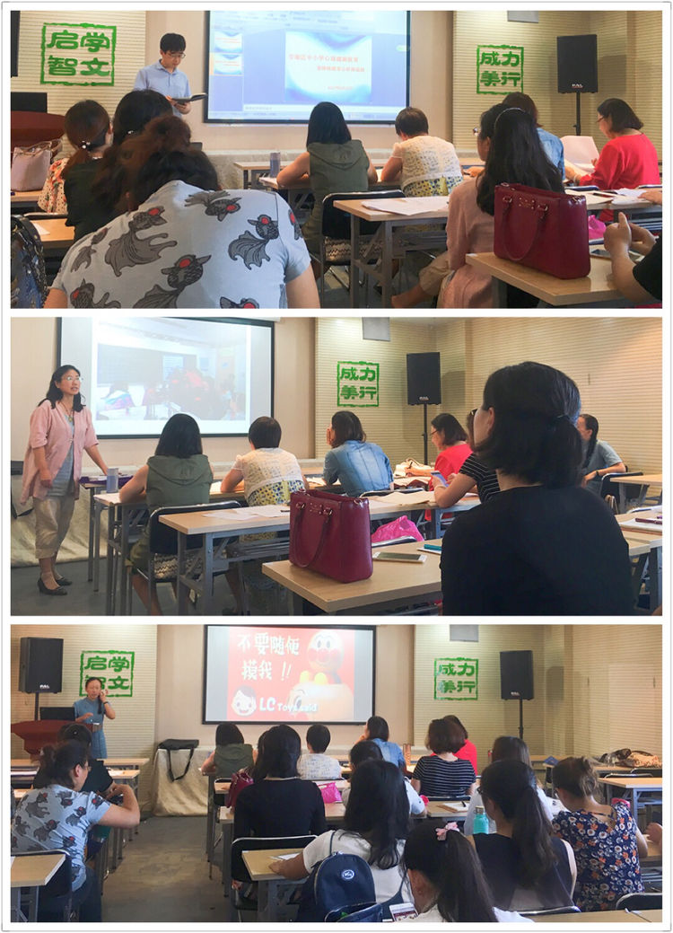
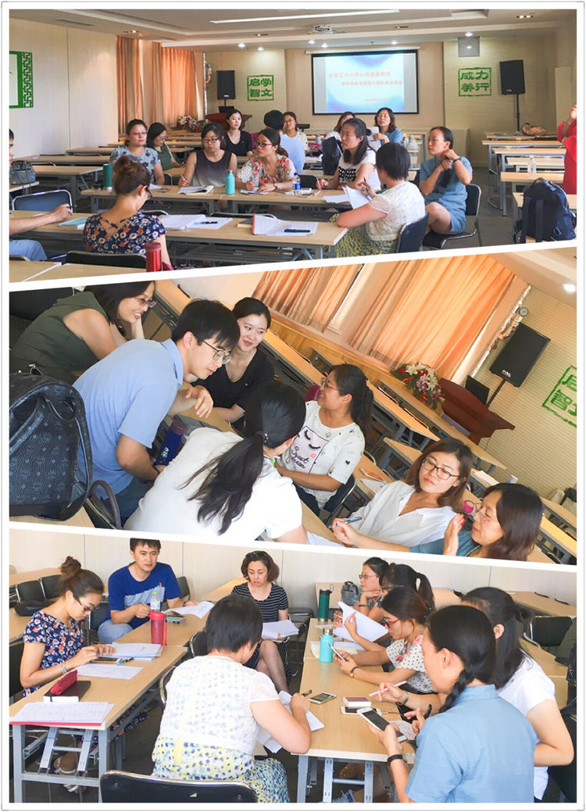
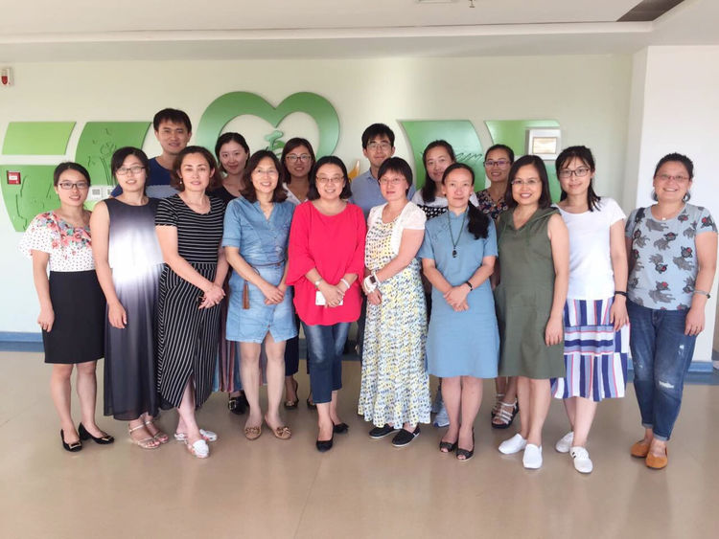

不忘初心 守正出新
——市南区心理健康教育学科研讨活动顺利举办
10月18日下午，伴随着十九大的胜利召开，市南区心理健康教育学科研讨活动在青岛大学路小学如期举行。会议由青岛市市南区心理教研员松梅老师主持，区初小专兼职心理教师和青岛大学师范学院心理健康教育专业的研究生共50余名教师参加了此次教学研讨会。
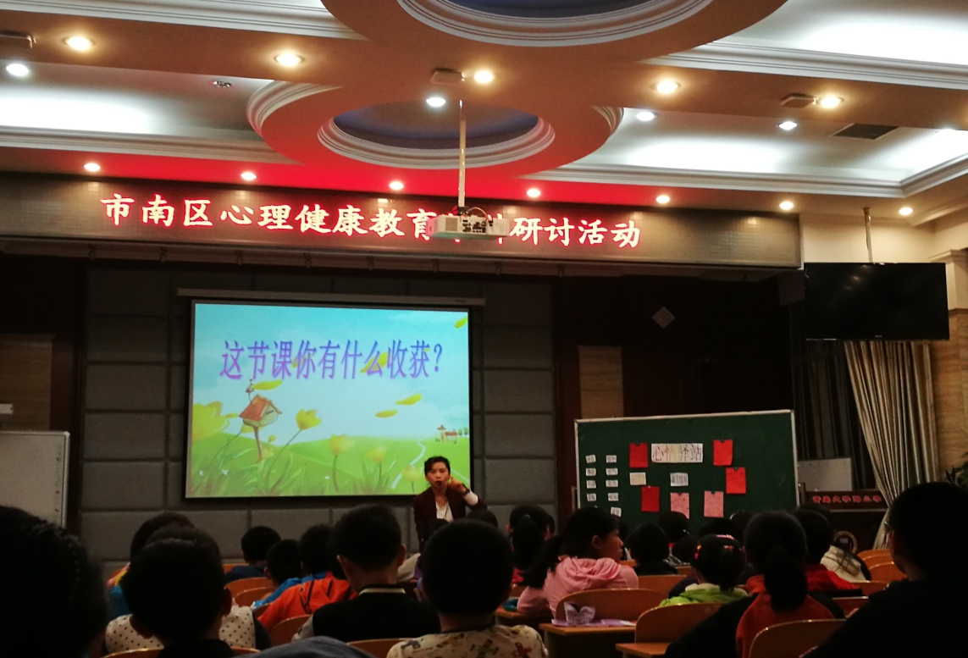
首先是课例展示环节，由参加区公研课的两位老师分别上课，两位老师都是心理学科的新人，为我们市南心理注入了新鲜血液。
第一节课由大学路小学的薛飞飞老师执教六年级的《心情驿站》，薛老师引导学生认识情绪，体验生活中在各种不同情绪下的心理感受，找到调节情绪的方法，学会用不同方式来解决情绪问题。
第二节课由燕儿岛路第一小学的吕绍红老师执教三年级《被误会了，怎么办？》，吕老师分别用了角色体验、小组交流以及游戏等方法，带领学生掌握破解误会的方法，解决生活中由于误会而产生的小烦恼，引导学生认识到误会不可避免，要主动解除误会。

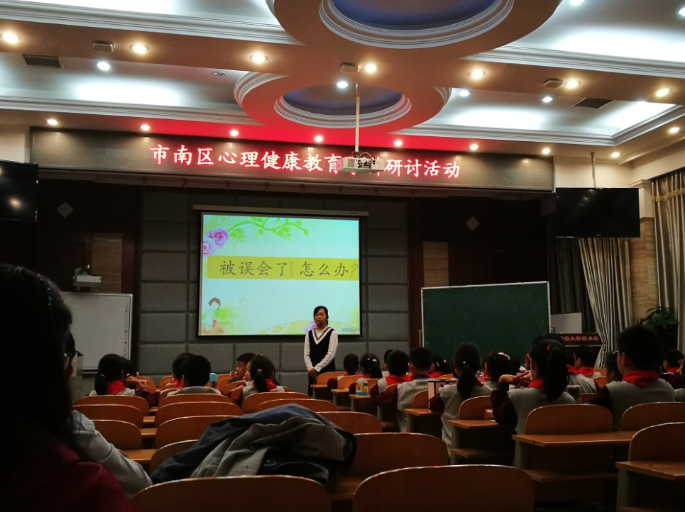
在两节课中两位老师都营造了轻松愉悦的课堂氛围，引领学生体会和感悟，学生在受保护的氛围中坦诚交流，投入其中，相信每一位孩子都会有所收获。
第二个环节是互动评课，老师们各抒己见，在交流碰撞中感悟、收获。
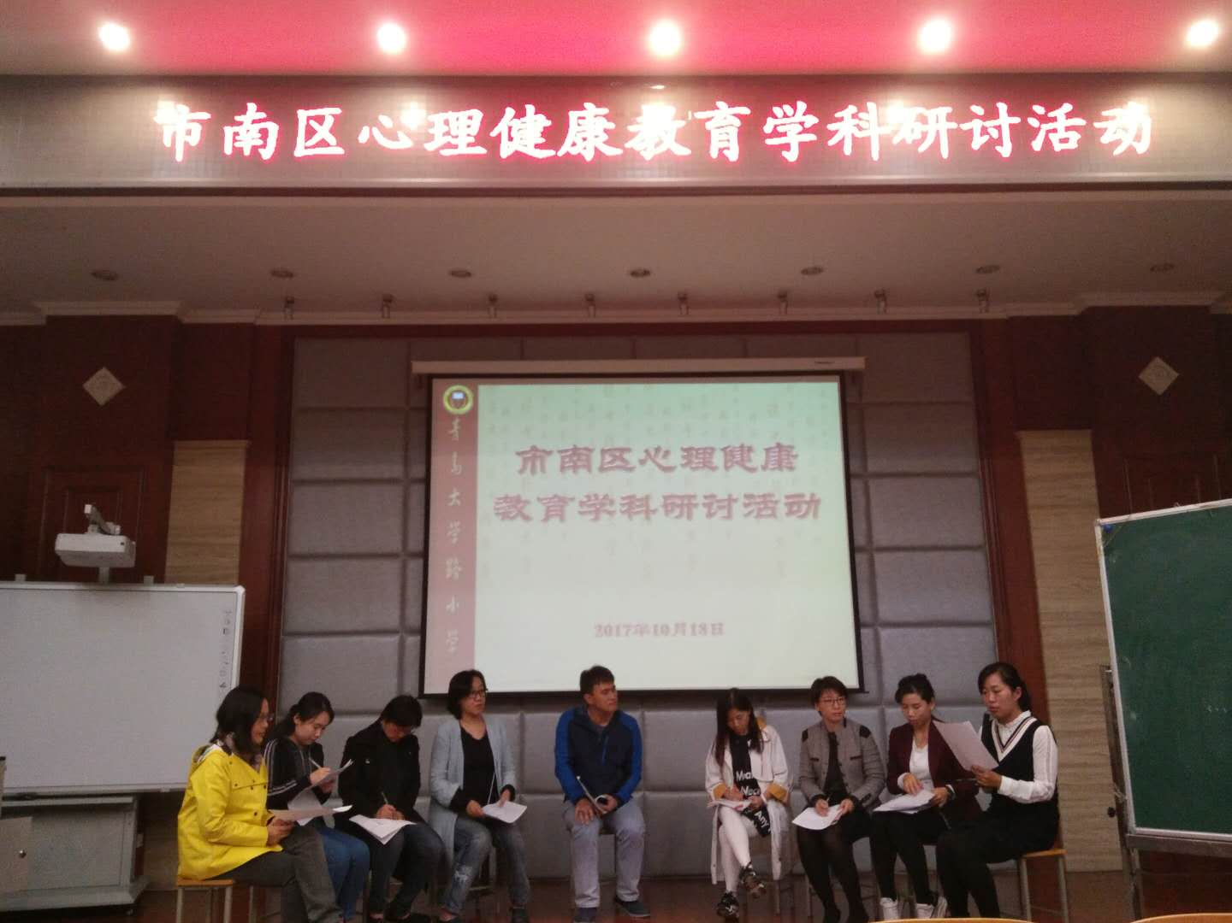
《心情驿站》这节课，薛老师引导学生认识情绪，用不同的方式来解决情绪问题，使学生了解到情绪的表达方式是多种多样的，怎样的表达方式是适合自己同时又是对自己和身边人是有益的。当学生走出这堂课后，再遇到情绪问题时，一定会用这种新的思维方式去面对生活和学习中的挑战。
——大学路小学 矫黎
两节课两位老师教态自然大方，语言清晰亲切，素材选用较好，用多媒体课件辅助教学达到了预期的效果，心理课味道越来越浓，环节不在于多，体验到位，深入体会是方向。
——贵州路小学 崔洁
通过观看学生喜欢的动画《跳跳羊》让学生感受小羊情绪变化，引入新课，形象直观，学生们很喜欢。老师运用了多种方法引导学生回忆当时的情绪体验，最后还运用了绘画的方法让学生把调节自己情绪的方法画出来，改编的歌词很有创意。
——市实验 臧晓文
两节课中两位老师都营造了轻松愉悦的课堂氛围，努力在课堂中践行“觉察—行动—感悟”教学法，引领学生将课堂主题带入生活经历之中，用心体会和感悟，发掘学生正面、积极的心理成长点。
——朝城路小学 崔倩
第三个环节，松梅老师进行了《一堂好的心理课标准是什么？》的专题讲座，她讲述了心理课教学的五大标准：准、味、度、实、美。“准”是《指导纲要》抓得准，辅导目标要抓准，辅导重难点要抓准。“味”是心理课的核心，指的是心理味儿和人情味儿。“度”是心理课的根本，要有广度、温度、深度和效度。“实”是心理课的基础，平实接地气、充实有效度、真实有缺憾、扎实有意义。“美”是心理课的精髓，主要体现在三个方面：生成美、创新美、个性美。心理课的命根子在于是“动”，提倡生生互动，师生互动，多元互动，形成团体动力，这样有生成的灵动的课堂会让学生终生难忘。
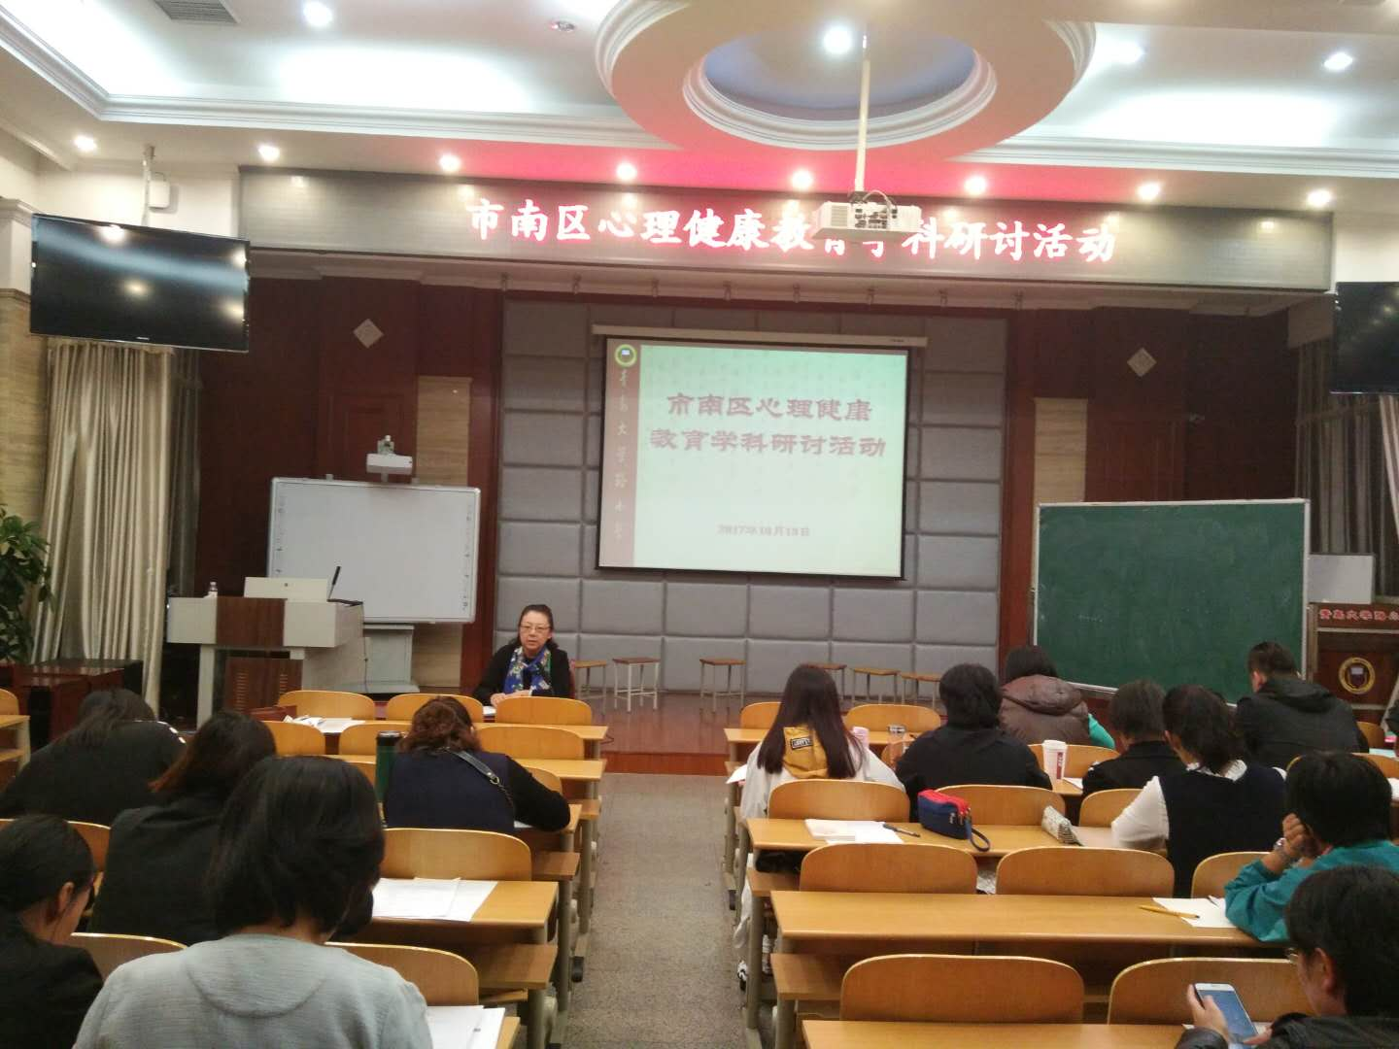
“路漫漫其修远兮，吾将上下而求索”，市南区心理人将伴随着新时代的号角，逐梦前行，在智慧的体验当中，享受创新的快乐！

【新生适应】
新生破冰悦纳新集体 心理拓展凝塑强团队
青岛第五十九中学 2017级9班
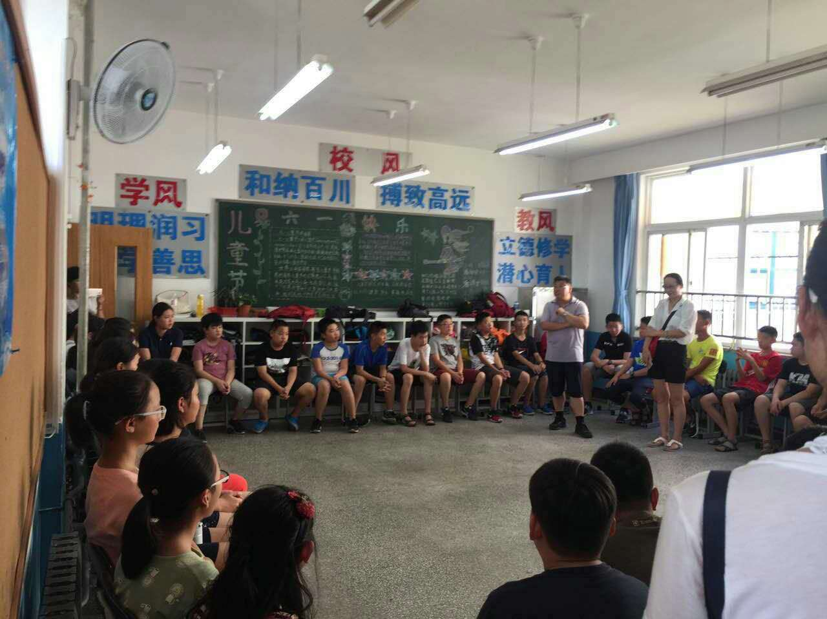
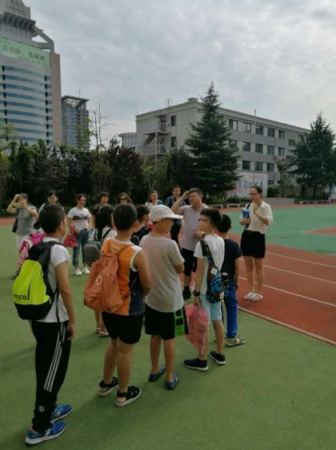
秋风初凉碧云天，白帆高扬启航时，莘莘学子们揣着绚丽的梦想重返校园。为了让初一新生迅速融入新集体，顺利完成由小学生向中学生角色转换，早日适应初中的学习生活。青岛五十九中新初一九班的班主任黄雪琴老师和著名心理辅导师于明东老师精心策划，在报到日之前，组织同学们进行了一次别开生面、妙趣横生的心理拓展训练。
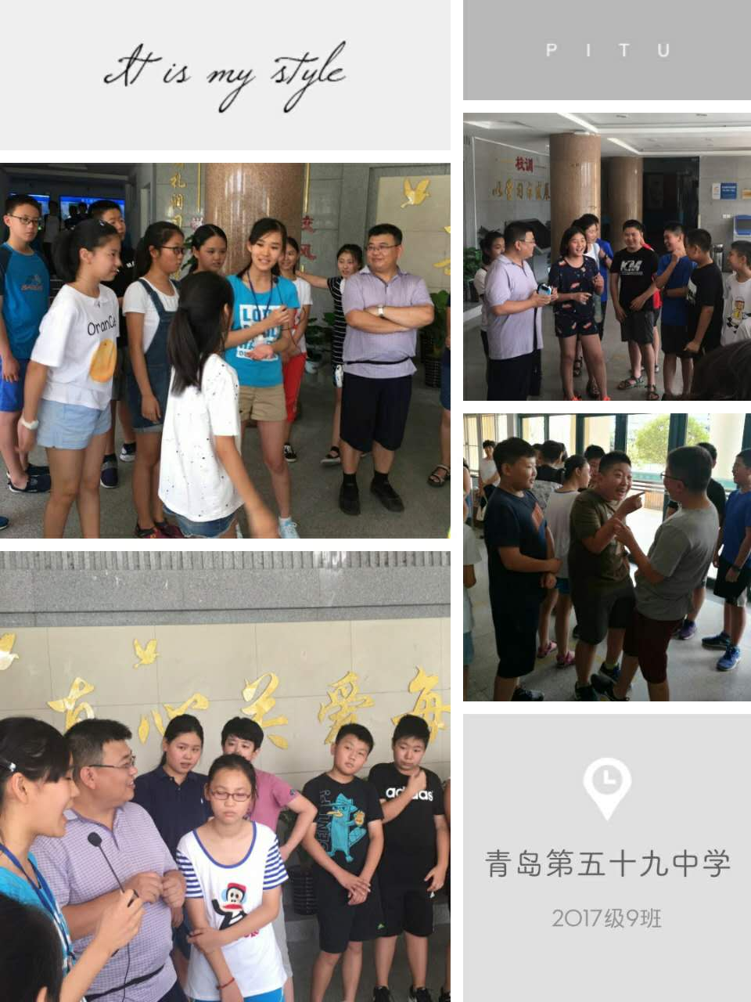
心理拓展训练以一种“先行后知”的体验式学习方式，让学生们在愉快、积极的参与中学到知识、领悟道理，通过亲身体验来挖掘自己的潜能，培养创新精神和实践能力，并同时促进活动参与者果敢、顽强、自信、团结等优良品格的形成。

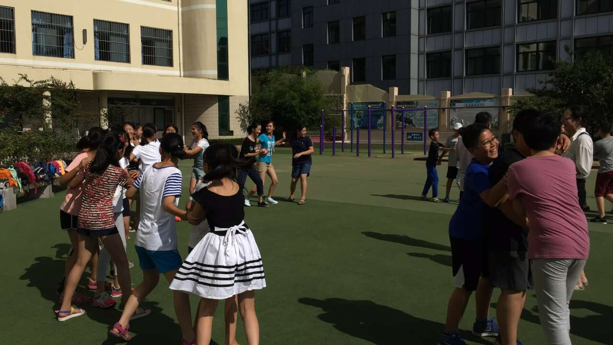
这次班级体验式心理拓展活动，包含交流互动、组队建设、趣味游戏、拓展训练等形式，强调每个人的主体参与性。活动过程就是动手与动脑相结合的过程，是同学们真正作为主角参与到活动中的过程，是在不断思考、不断实践、不断修正的同时体验成功快乐的过程。同学们在活动中开拓了眼界、发散了思维，逻辑思维能力、语言表达能力、创新能力都得到了很好的锻炼，更重要的是让同学们深切地感受到团队的重要性。
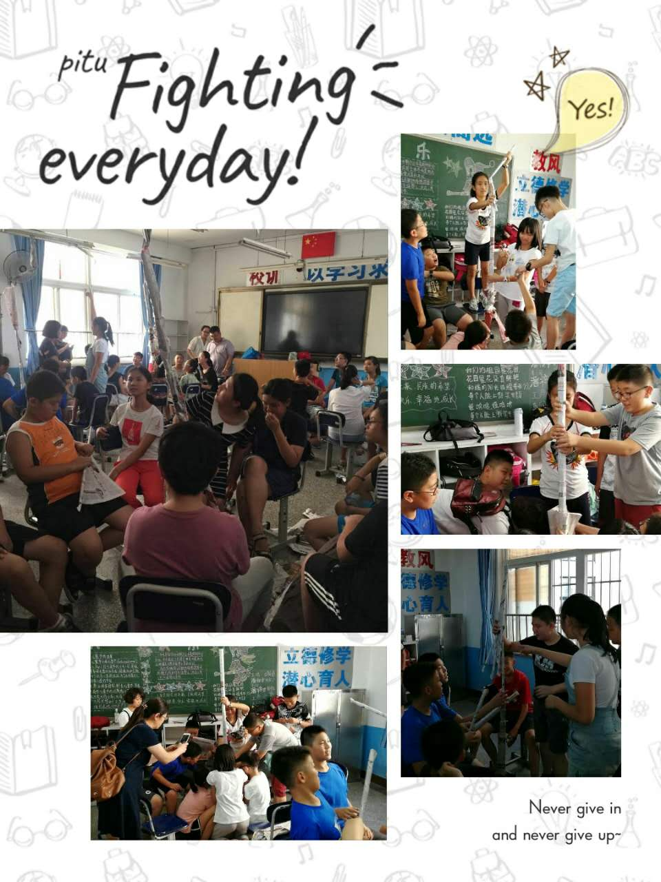
同学们在活动中体验，在体验中感悟，在感悟中成长，没有苍白无力的说教，更没有枯燥乏味的训诫，在喜乐融融的氛围中，在热烈兴奋的激情里，初识不久的同学们，在一个又一个的活动中相互熟悉，消除了对陌生环境的不适应，增强了人际沟通能力和对未来的自信心，新团队建设水到渠成。

关注孩子的入学适应
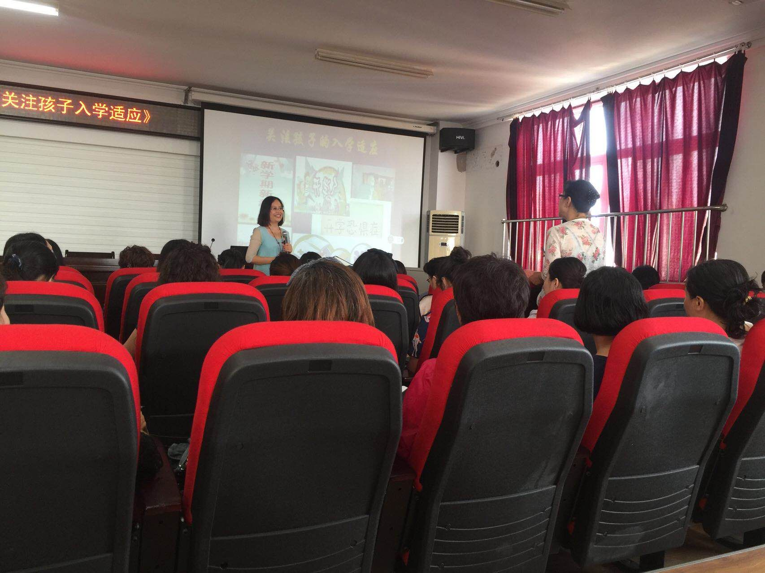
2017年9月22号，青岛七中家长学校智慧父母论坛针对初一新生家长进行了《关注孩子入学适应》的心理讲座，心理老师刘倩首先与家长互动，向大家普及了健康的四个含义，以及人们对心理咨询的认识误区，引导家长们关注新生入学适应的诸多不良表现及其背后的根源，然后当场支招，教家长们掌握有助于亲子和睦的6个小技巧。最后，刘老师向家长们呼吁：关注孩子的入学适应，多留心、早发现、及时干预，以防加重。刘老师还强调，生活中要注意改善家庭中的亲子交往，创建积极向上、和谐乐观的家庭氛围，将十分有利于孩子的心理健康成长。
讲座结束后，家长们纷纷表示收获很大，以下是他们的学习感悟：
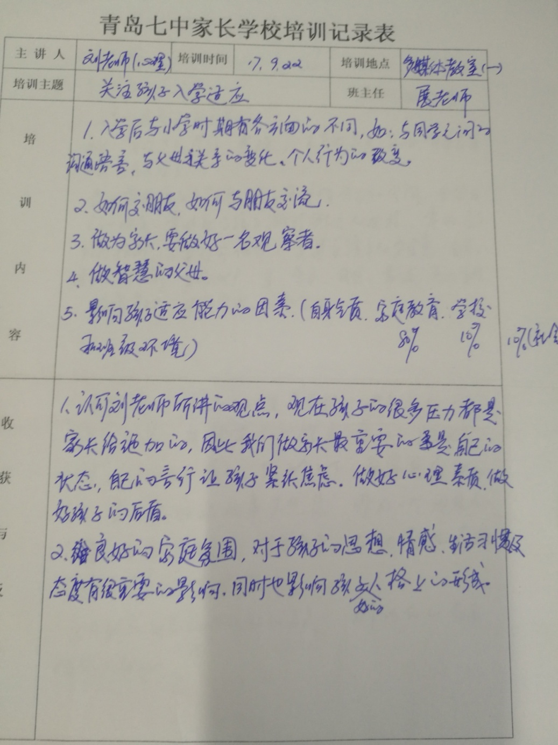
小荷才露尖尖角
——一年级心理适应课
为了让一年级学生家长与孩子进行入校的心理适应。开学伊始，青岛太平路小学邀请了教育专家李明理老师为全体一年级家长做了主题为《小荷才露尖尖角》的讲座培训。
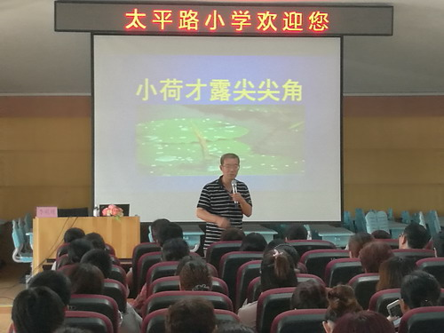
“你是不是经常对孩子说，‘你现在是小学生了，要懂事！’其实，这说明家长们的角色还没有转变过来……”讲座开始，李老师就抛出问题，引起了家长们的共鸣。随后一小时的讲座，李老师通过一个个“接地气”的事例，围绕注意力、长思维链条、责任感和沟通几个内容，从学生的生理、心理、行为习惯和学习方法等各方面，指导家长与孩子一起转变角色，与孩子一起做好入学的各种准备，帮助孩子消除“恐慌症”，与家长形成教育合力让孩子尽快适应小学生活。李老师风趣幽默、发人深省的讲座不时博得家长们的阵阵掌声。
此次活动传递教育智慧、搭建教育平台，帮助家长进行了心理转换，共同为孩子们新学期的学习生活踏稳启程的第一步。
【主题活动】
了解自己、确定目标，开启开学第一课
青岛贵州路小学 崔洁
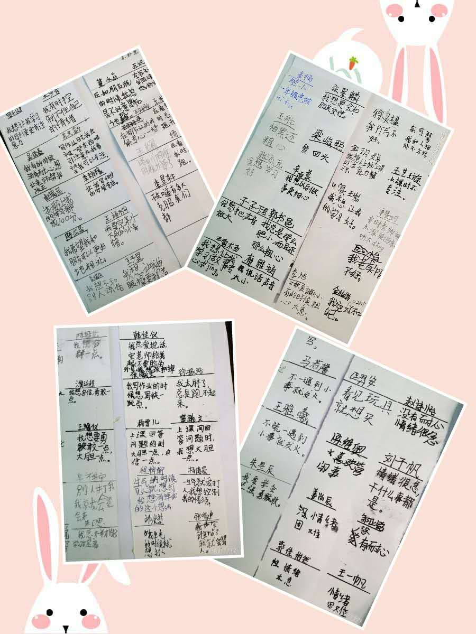
新学期我又迎来了新三年级和四年级的学生。开学第一课，我带领学生用绘画方式回顾暑假生活，面对新学期确立自己的成长目标。用说悄悄话的方式既知道每个学生的名字，同时用小纸条的方式了解每个学生在情绪管理、人际关系、学习品质方面，特别需要老师帮助的地方。学生们对于这种做法很喜欢，既让学生敢于表达自己的情绪和想法，又透过一个小平台让学生把自己的困惑及时和老师沟通。
德润九月 启智润心
——青岛朝城路小学9月份心理健康教育工作
为了培养学生健全的人格和良好的个性心理品质，为同学们的健康成长创建一片晴朗的心灵天空，为了提高全体学生的心理素质，不断提升我校学生心理健康水平，促进心理健康教育与心理咨询工作进一步展开，普及心理知识，强化心理素质，青岛朝城路小学心理健康教育工作在9月份开展了如下活动：
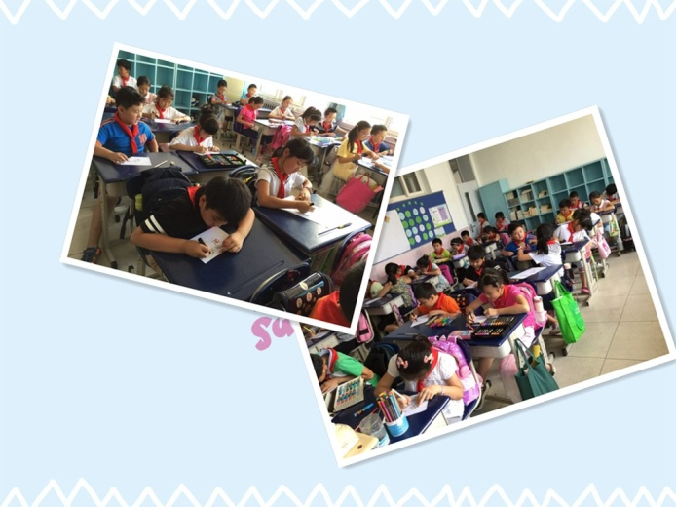
❤经过了两个月的假期生活，现在同学们又要开始进入紧张的学习生活，孩子们是否已经准备好了？从相对自由的假期生活倒有规律的学习生活，这是一个较大的反差，所以，对学生来说，开学之初要经历一个角色转变期。开学伊始，如何进行开学初的心理调适显得尤为重要。我校结合学校四年级的《德润娃炼情商》校本教材，对于学生开设“开学心理第一课”帮助学生调适自己的心理状态，发现自己的优势和不足，在小组当中，制定公约，发挥团体动力，为新学期奠定下良好的基础。
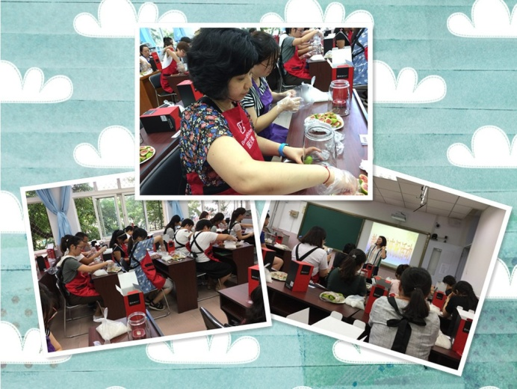
❤教师，不仅要传道、授业、解惑，更重要的是育人。要做到真正的“教师育人”，教师不仅要有渊博的知识，更要有健康的身体、心理，以及一颗热爱生活、热爱教育、爱孩子的心。在教师节来临之际，学校为呵护教师的心灵健康，带领教师利用时令水果，自己动手制作一瓶酵素。手指在水果间自由舞动，心灵在芳香中尽情释放。这样的活动纾解了教师开学的压力，更让教师在活动中释放自我，感受身心愉悦的状态。
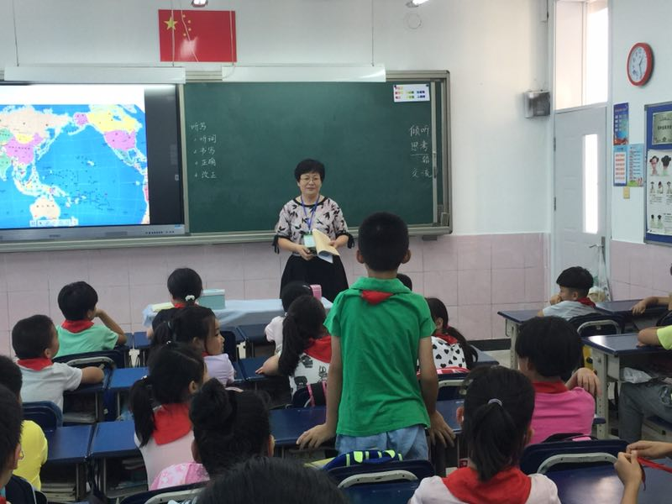
❤“德润家长课堂”在九月开始了家长的第一堂课，学校每个班级都邀请了家长老师来为学生讲解一堂别开生面的生涯教育课，让学生在了解书本上的知识之外，感受家长所从事的职业，感受不同职业的独特魅力所在，潜移默化的浸润学生心田，为学生未来的人生奠基铺路。
❤“德润朝城 阳光心语”家长版心理报继续通过微信平台向家长推送着心理健康教育的相关材料，让“心育”的力量通过文字流淌到每一个家长的内心深处，助力家长的家庭教育。“德润朝城 阳光心语”学生版心理报也在班级的心灵花园出版，构建班级心育氛围，润心无声。
❤沙盘游戏室继续向同学们开放，引导学生在体验沙盘游戏魅力的同时，感受自己内心的力量，梳理自我内在秩序。
本着“成长比成才更重要”的理念，学校在开学季，把心理健康教育作为一项重要的工作落实在教师、学生、家长等方面，炎炎的夏日虽然不是收获的季节，但是在开学伊始，我们播撒下心灵的种子，有了学校的阳光雨露的滋润，一定会在不久的将来在教师、学生、家长心中开出一朵朵最美的心灵之花。
（青岛朝城路小学 崔倩供稿）

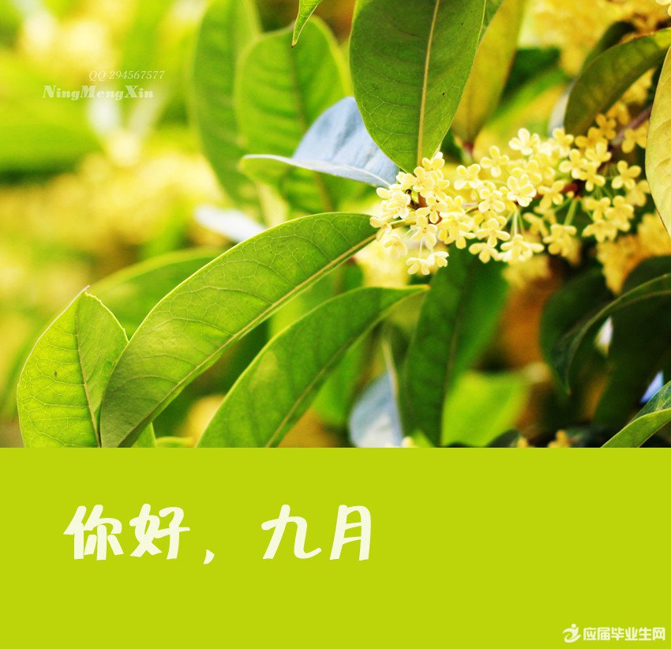

课题立项引导致知课程的深度开发
在上个学期的致知课的基础上，结合本校的课题，这个学期的致知课程将重点在学习心理学的尝试和研究。
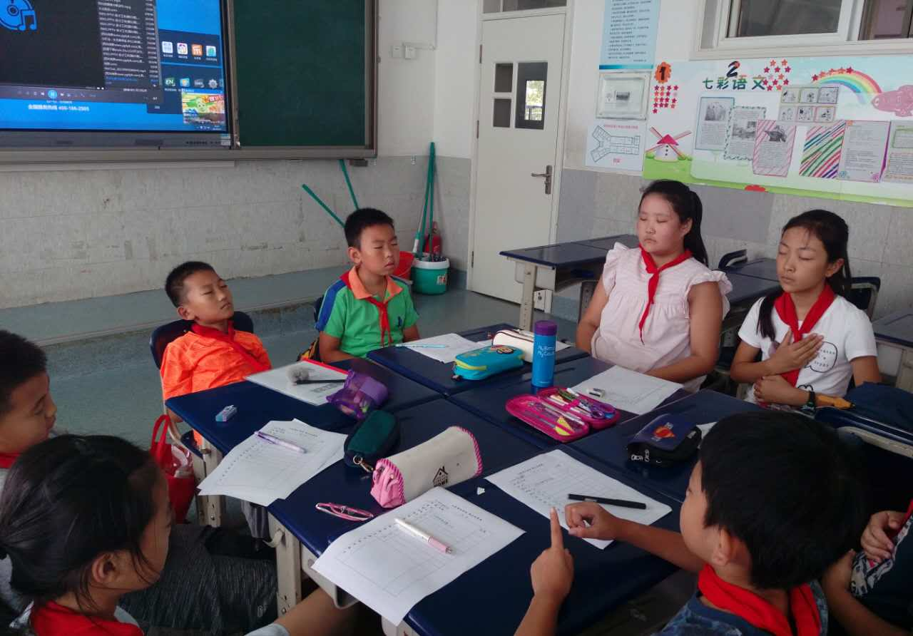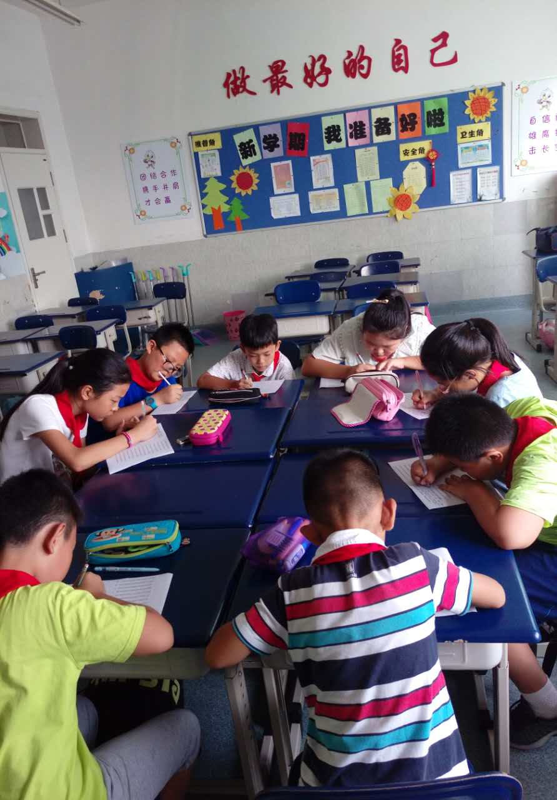

在本月的致知课程中，王珺老师带领新的成员成立团队，进行训练前测，计划在一个学期内对学生进行系统科学的训练，提高学生的学习效率的同时也帮助学生认识自己的学习方式，不仅仅对自己的未来学习更加有信心，也会慢慢爱上学习。

课程整合新方向

9月15日下午，市南区“小学数学、心理骨干教师培训活动暨数学与心理的整合研究”研讨活动在青岛福林小学召开，区小学数学教研员梁青老师和心理教研员松梅老师参与了研讨活动，与数学、心理两个学科的骨干教师共同就数学和心理的整合有关问题进行了深入的研讨。新昌路小学王珺老师从数学课堂上的注意力训练方面进行了分析，从注意力引起的问题、原因分析以及注意力的训练方面进行了介绍；在9月29日的五年级语文教研活动中，王珺老师就改变学习方式，调动学生在课堂上的积极性的方面也做了介绍。
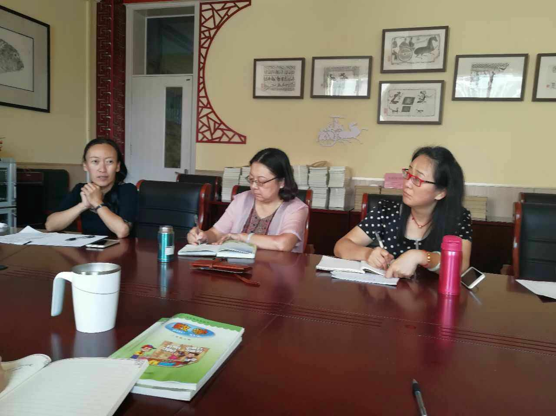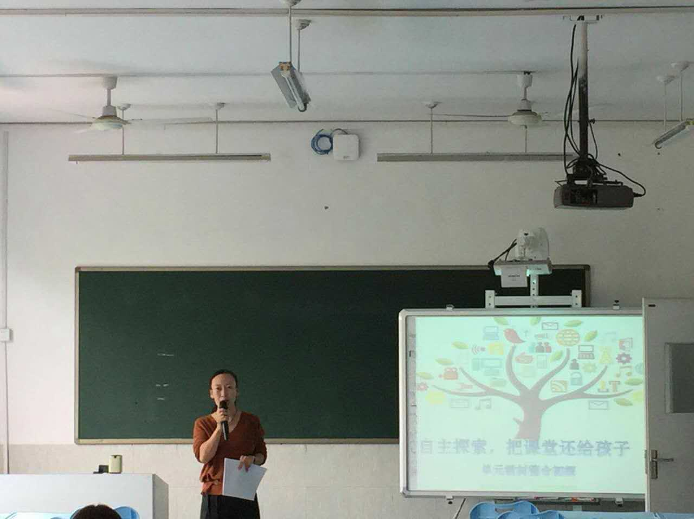
这些工作引导我们今后的工作方向，脚踏实地的将自己分内的工作做好，努力将心理学与各个学科相整合，让更多人认识到，心理学不是“高大上”的神秘学科，而是能真正帮助一线的教师的“实用”工具。

你好，新学期！
——青岛三江学校“崔秀玲心理工作室”期初教研纪实
8月27日下午，青岛三江学校“崔秀玲心理工作室”顺利召开了新学期的第一次教研会。会议之前，工作室的四位成员在吕开新校长的指导下，提前调研讨论，根据我区心理健康教育的精神，结合学校的实际需求草拟出2017-2018学年度第一学期心理健康工作计划。
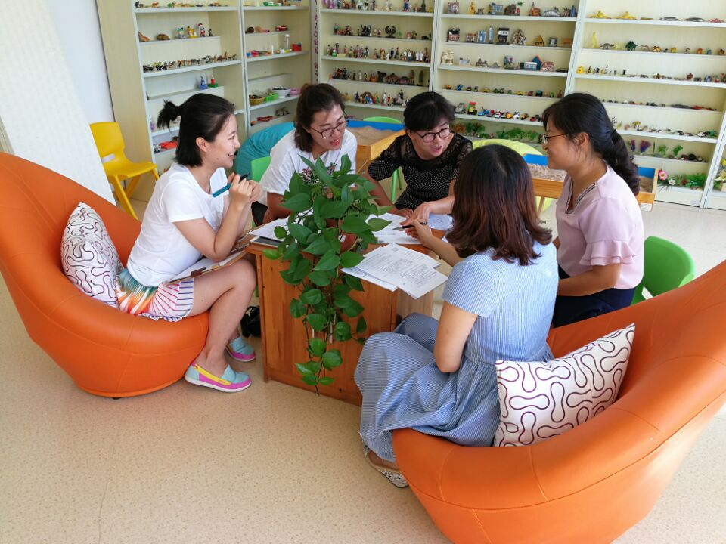
本次教研会由崔老师主持，吕校长与工作室的全体成员参加。吕校长首先代表学校表示了对心理健康工作的度重视与大力支持，表扬工作室上学期的工作成果：无论课题开展还是针对学生、家长、教师各个层面的心理健康工作，成绩斐然。也希望成员们不忘初心、砥砺前行，创造性地开展新学期工作。
接下来，吕校长和工作室成员针对初稿展开热烈讨论，论证各项活动开展的可行性与有效性，并及时调整、修改。同时大家集思广益，补充新点子，以丰实我校心理健康教育的内容，丰富活动的开展形式。
本学期，学校在确保心理大课、沙盘游戏治疗、个别辅导、团体辅导、园艺、心理大课等常规工作有序开展基础上，创造出涵盖学生、家长、教师各个层面的“阅读·悦读”品牌：如针对家长每月开展的“朗读者”活动；针对教师的“读诗·品茗·话中秋”、 “阅读·悦读”之朗读者等系列读书活动，旨在鼓励家长、老师在书中汲取专业知识，在书中静心修身与优雅的自己相遇。除此之外，校外实践活动、园艺曼陀罗、家校合作专题讲座、家长团体拓展、教师瑜伽体验、“唱红歌 颂祖国”等系列活动，相信每个三江人会度过一个充实、优质的新学期！
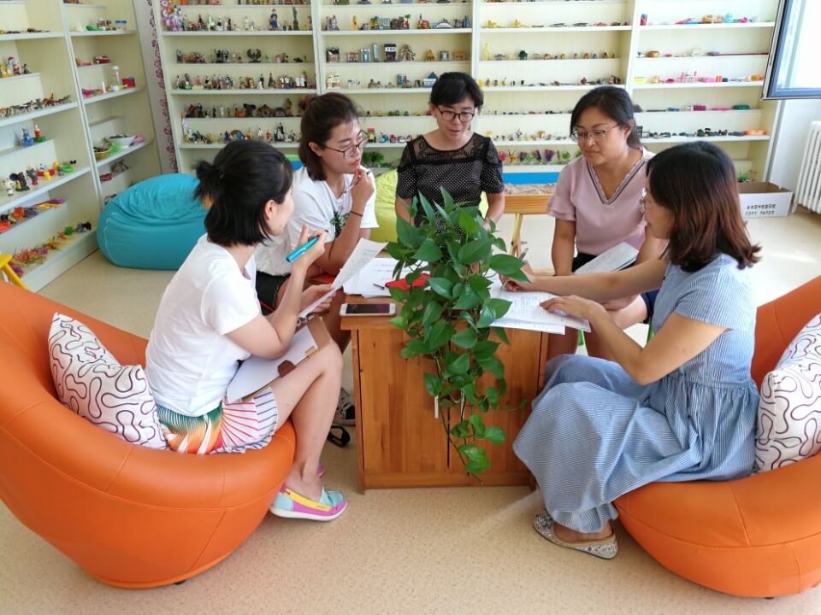
新学期，我们准备好了！

青岛57中9月份心理健康教育重点活动简报
青岛五十七中学积极探寻适合学校实际的学生心理品质研究的新途径、新方法。在上学期开展的自信心、观察力、注意力、记忆力、思维能力、想象力、健康的情绪、高尚的情感等活动的基础上，本月重点开展了走进心理课堂、头脑风暴、
如何适应初中生活，观看心理影片等活动。
1.让学生了解心理辅导活动课。
2.引导学生体验心理辅导活动课安全、和谐、快乐的氛围。
3．商讨确定心理辅导活动课的课堂规则，学会初步遵守规则。
本堂课就是根据初一年级学生刚刚入学、互相不熟悉的特点，采用游戏和小组讨的方法，让同学们在快乐的气氛中记住同学的名字，彼此熟悉；借助在活动中的体验，自主商讨确定心理辅导活动课的规则，为形成团体动力和以后的课堂活动奠定良好的基础。
心理小游戏——棒打薄情人
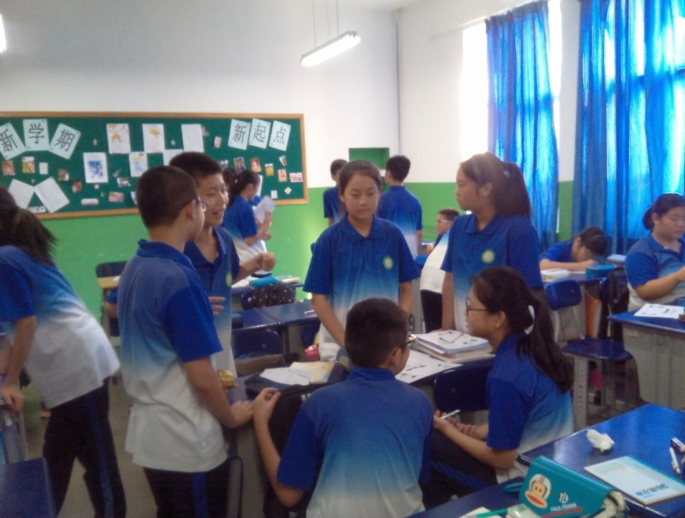
游戏规则：
（1）六——八人一小组依次进行自我介绍。
（2）滚雪球式自我介绍
第一个同学：我是……，我的爱好，我的偶像，我最爱的动漫/小说/音乐等。（以上的任选其一，也可补充）；
第二个同学：先重复介绍第一个人的情况，再介绍自己；第三个同学：重复介绍前两个人，再介绍自己。以此类推……
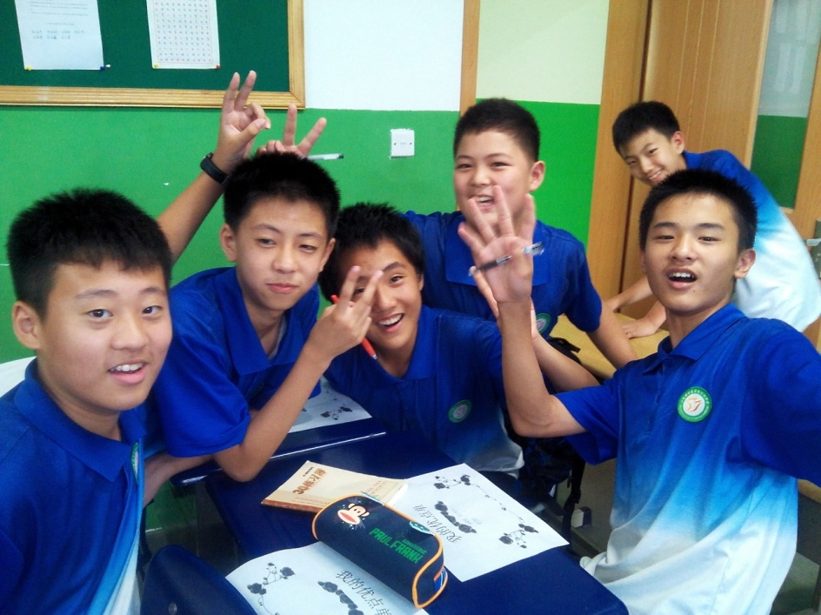
（3）由第一位介绍的同学持棒（本子卷一下就是棒了），凡是后面介绍的同学没能把前面同学的内容说对，就得敲一下，当然要轻一点，也不能乱敲，敲错了的要罚自己受敲。
为配合心理健康教育活动，九月下旬学校组织学生观看了法国影片《放牛班的春天》，以启迪学生的心灵、激发学生的情感。学生们说道，“这部以爱、音乐和教育为主题的充满天籁童声，充满温情，意蕴深长的影片，打动了我们的心。” ； “神圣而纯净的音乐不但净化了孩子们的心灵，更对他们今后的人生道路产生了重大的影响。”
撰稿人：张志玲

【关注教师心理】
阳光教师身心健康协奏第一曲
――教师颈椎保健五步
青岛贵州路小学
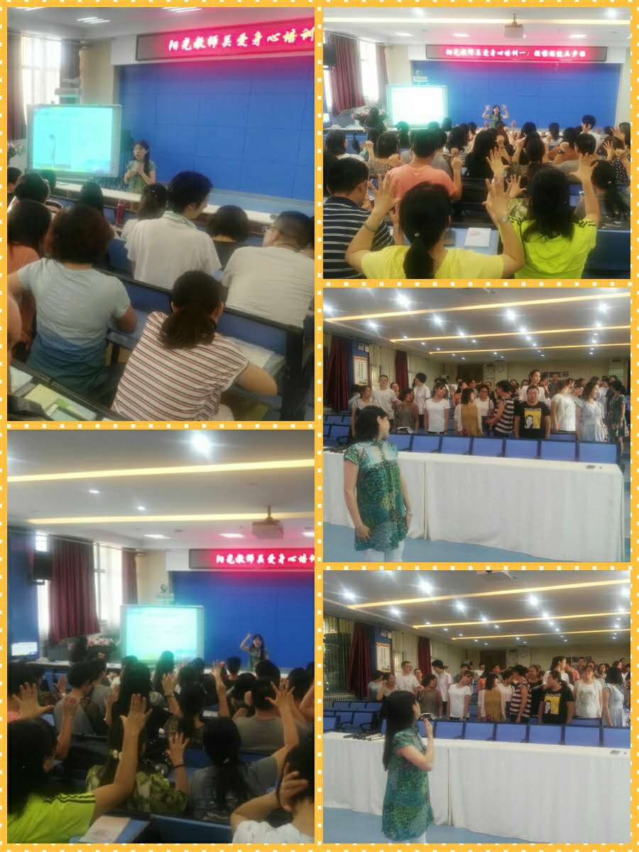
＂为了每一个人的健康和快乐＂——贵州路小学新学期的办学理念．学校从教师身体健康·心理关怀入手，把阳光洒到贵小师生每个人的心田。
颈椎疾病是教师的职业病，从中医的角度来说，脖子是全身经络的贯穿之处，头晕．头疼，甲状腺等许多问题，都与颈部有关。从某种意义上说，脖子跟呼吸一样重要。教师节来临之际，学校组织心理组崔老师带领老师们，进行《颈椎保健五步操》的体验和学习。关爱自己的身体才能更好的工作，一个小小的颈椎操，感受到学校的温暖，提升了老师的幸福感。学校心理组会一直用心地为老师们服务。
老师们开心学习地瞬间

“拥抱快乐，你我同行”团体心理培训
市南区第二实验小学九月心理活动总结
2017年9月21日，学校心理工作室的组织了一场针对全体老师的团体心理培训，培训的主体是“拥抱快乐，你我同行”。本次活动的主要目的是在紧张的工作之余，让老师有一次身心的放松，增强团队的凝聚力。
活动分为两部分，第一部分是暖场游戏：老师们互相捶背放松。
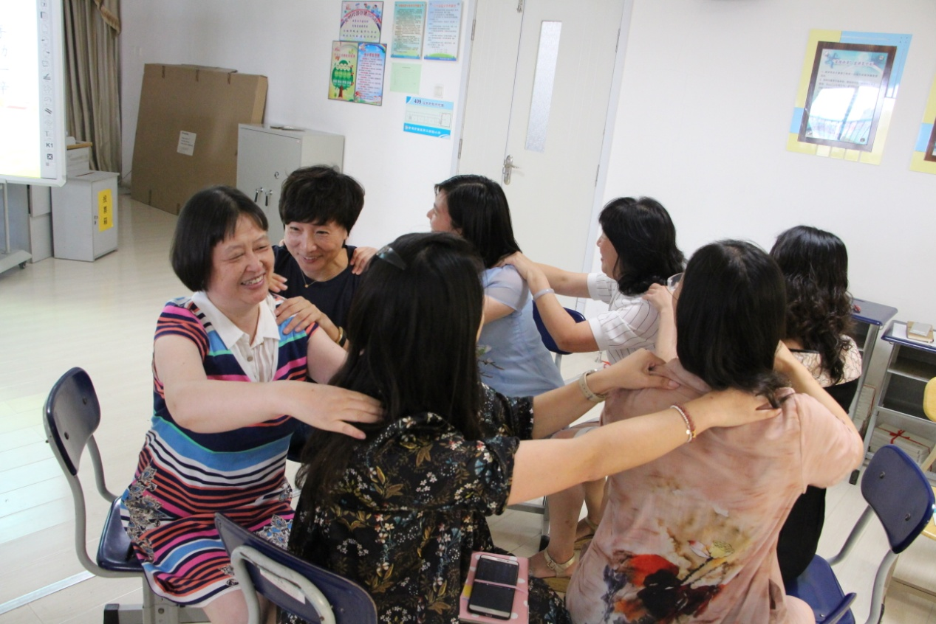

第二部分：戴高帽的游戏，通过赞赏别人及被别人赞赏，来实现自我认可，增加同事之间的愉快度，从而增进团队凝聚力。
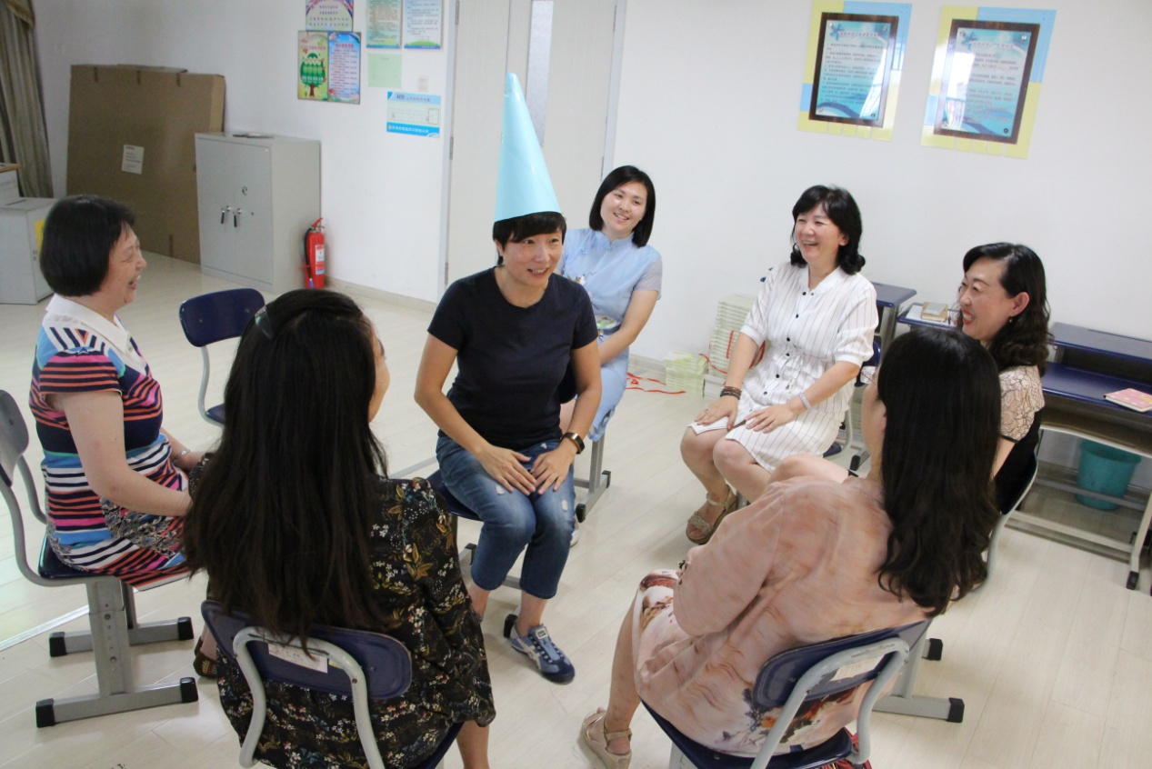
游戏过程老师们笑逐颜开。游戏结束以后，老师们分享了自己的收获和感悟。

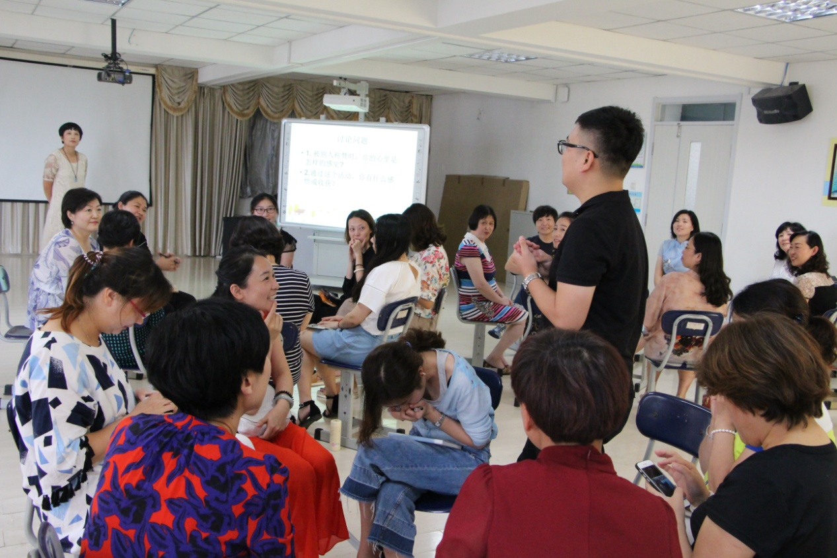
随着社会对老师的认知度越来越高，老师面对的压力也越来越大，教师需要强大的心理来承受各种压力和问题，通过培训活动，能促进教师心理健康，疏导来自各方面的压力，减少长期教学所造成的疲劳感，帮其获得动力和幸福感，身心健康的投入到教学中去。

【家庭教育】
深入学习专业知识，解决现实教育难题
青岛第五十九中心理咨询室
开学刚刚两天，初一某班班主任钱老师，就发现有个孩子表现很不一样。可是有说不出来是怎么回事。只是看着孩子平常不说不动的样子，既着急又困惑。于是钱老师就主动跟家长联系，邀请家长和学校心理咨询室于明东老师谈一谈。
家长很积极地和于老师约谈。于老师请家长带来了孩子的相关检查结果。会谈后了解到，孩子在很小的时候就因为身体原因做过两次手术，幼儿园也上的很不好，幼儿园大班根本就没有上，而是在家养病。因为心疼孩子，孩子姥姥姥爷对孩子照顾很周到，包办代替很多，孩子的身心发展受到了很大的限制。在整个小学阶段孩子的发展状况也特别不好。
会谈后，于老师给家长提出了有针对性的教育和成长建议。并建议根据孩子的情况，给家长介绍了随班就读的相关政策，并请家长考虑寻找对孩子更有针对性的教育方式。促使孩子加快发展，更好地适应社会，提高自理自立的能力。
家长对学校的工作表达了深挚的感谢。感谢学校老师的细致耐心与专业科学的工作，给家长提了醒，也为在小学阶段没有给孩子更有针对性的教育感到后悔。
学校心理咨询室的于明东老师，身在学校，但是参加了大量的非教育领域的学习和培训，像北大六院、北京大学心理咨询中心、儿童医院、省精神卫生中心等医疗部门以及其他社会专业机构专家组织的专业培训很好的完善了他的知识结构，在教育和医学领域架起了桥梁，也可以更好地为学生、老师和家长的服务。
当前，随着时代的发展，家庭越来越复杂，问题孩子也越来越多。如何给孩子更好的教育，提升教育品质，建立教育品牌呢。在未来，医教结合将是教育发展的必有之路。而教师的专业化发展也必然要立足教育，走出教育从社会各个领域的新进展中汲取养分。
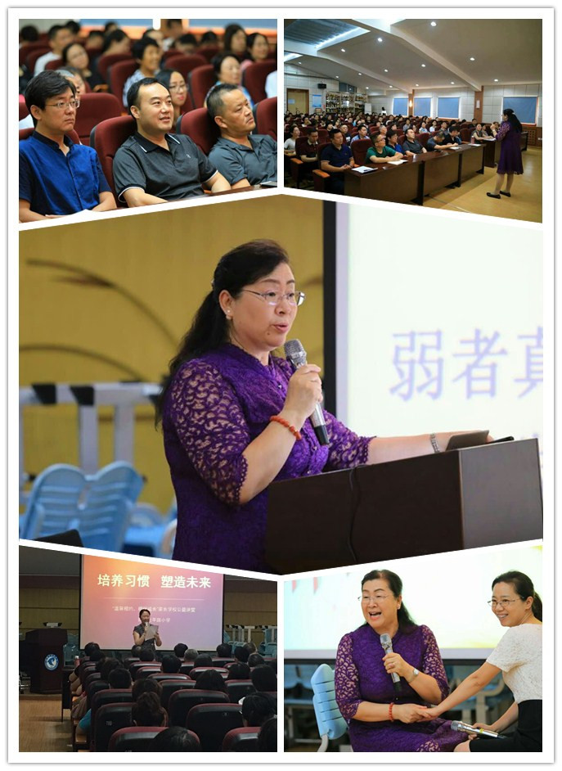
如何做智慧的父母
9 月9日，青岛太平路下小学邀请中国家庭教育专家、国家一级资质讲师张宝萍老师，为学校四、五年级学生家长进行了主题为《如何做智慧的父母》的讲座。张老师结合典型的家庭教育案例，列举了家庭教育中常见的误区，提倡让家长多鼓励赞美孩子；用行动和榜样去影响孩子；学会蹲下来与孩子平等沟通等科学的教育做法。用良好的心理心态和方法与孩子沟通，才能成为有智慧的父母。

【每日分享】
于明东
2017年9月30日星期六
【每日分享·一句倾心】绝不要去猜测别人的心里在想什么，琢磨别人的心思得的人从来都不是幸福的人。每个人都应该关注自己的内心的所思所想，如果连这一点都做不到，那是很可悲可叹的。——马可·奥勒留 《沉思录》
【市南心智慧】
请您扫微信二维码进行关注“市南心智慧”，并提出宝贵意见和建议。

